О проекте Указа Президента Республики Казахстан "Об одобрении Концепции генерального плана по развитию города Туркестана как культурно-духовного центра тюркского мира"
Постановление Правительства Республики Казахстан от 22 сентября 2018 года № 586.
Правительство Республики Казахстан ПОСТАНОВЛЯЕТ:
внести на рассмотрение Президента Республики Казахстан проект Указа Президента Республики Казахстан "Об одобрении Концепции генерального плана по развитию города Туркестана как культурно-духовного центра тюркского мира".
Премьер-Министр  Республики Казахстан | Б. Сагинтаев
Об одобрении Концепции генерального плана по развитию города Туркестана как культурно-духовного центра тюркского мира
ПОСТАНОВЛЯЮ:
1. Одобрить прилагаемую Концепцию генерального плана по развитию города Туркестана как культурно-духовного центра тюркского мира.
2. Правительству Республики Казахстан совместно с акиматом Туркестанской области принять меры по реализации настоящего Указа.
3. Контроль за исполнением настоящего Указа возложить на Администрацию Президента Республики Казахстан.
4. Настоящий Указ вводится в действие со дня его подписания.
Президент  Республики Казахстан | Н.Назарбаев
Одобрена
Указом Президента
Республики Казахстан
от " " 2018 года №
КОНЦЕПЦИЯ
генерального плана по развитию города Туркестана как культурно-духовного центра тюркского мира
Город Туркестан - один из самых древних городов Казахстана, обладающий многовековой историей. Удобное географическое положение поселения на древнем караванном маршруте Великого шелкового пути, а также паломничество верующих к мавзолею великого суфийского поэта и проповедника Ходжа Ахмеда Яссауи способствовали его развитию и оживленной торговле. Городу Туркестан отведена важная роль в исторической, культурной, духовной и туристической жизни не только Казахстана, но и всего Центральноазиатского региона.
Указом Президента Республики Казахстан от 19 июня 2018 года № 702 "О некоторых вопросах административно-территориального устройства Республики Казахстан" административный центр Южно-Казахстанской области перенесен из города Шымкента в город Туркестан, а Южно-Казахстанская область переименована в Туркестанскую область, что послужило импульсом разработки градостроительного проекта.
Главными целями настоящей Концепции генерального плана города Туркестан (далее – Концепция) являются определение концептуальных направлений дальнейшего развития города, обеспечивающего сохранность культурно-исторического наследия; формирование города как административно-делового центра Туркестанской области, центра духовного, культурного и туристского центра Казахстана на уровне признанных мировых центров туризма и паломничества (приложение 1 к настоящей Концепции).
Бесспорно, что основной идеологией являются сохранение и развитие историко-культурного и духовного наследия, архитектурно-планировочная структура реконструируемых и вновь застраиваемых территорий должна нести элементы актуальной архитектуры, которые сделают историческую постройку еще более ценной и величественной на фоне выгодного контраста. В каждой эпохе архитектура представляется в определенном стиле, отражающем приоритеты, ценности и стремления человечества, которые определяют внешний облик города.
Городская архитектура Туркестана должна содержать в себе не только старинную застройку, но и гармонично вписывать современную архитектуру с учетом сохранения целостности исторической застройки.
В Концепции определена позиция города Туркестан в международном, туристическом и региональном контекстах, проведен анализ историко-культурного наследия города Туркестан, определено комплексное планирование развития города, включающее социально-экономический потенциал, перспективную планировочную организацию территории, ее градостроительное зонирование, формирование системы общественных центров, историко-тематического парка, структура экологического каркаса, развитие инженерно-транспортной инфраструктуры на долгосрочный период.
Сегодня мировые лидеры возвращаются к идее возобновления легендарной магистрали Средневековья - Великий шелковый путь в новом технологическом и экономическом воплощении, ведь значение Великого шелкового пути было не только в обеспечении торговых и экономических связей. Благодаря ему налаживались культурные, научные и дипломатические связи. Путь, изначально возникший как торговый, очень скоро стал важнейшим фактором технического, научного и духовного прогресса человечества.
В статье Главы государства от 12 апреля 2017 года "Взгляд в будущее: модернизация общественного сознания" поставлены конкретные проекты, которые можно развернуть в ближайшие годы. Одним из таких проектов является проекты "Сакральная география Казахстана", "Духовные святыни Казахстана", или как говорят ученые, основная цель которого заключается в увязке в национальном сознании воедино комплекса памятников вокруг Улытау и мавзолея Ходжа Ахмеда Яссауи, древние памятники Тараза и захоронения Бекет-Ата, древние комплексы Восточного Казахстана и сакральные места Семиречья, многие другие места, которые образуют каркас нашей национальной идентичности.
На локальном уровне данный проект может быть реализован в рамках Туркестанской области.
В проекте Концепции приняты следующие проектные периоды:
- исходный срок - 2018 год, 161 тыс. чел;
- расчетный срок - 2035 год, 350,0 тыс. чел.;
- прогнозный срок - 2050 год, 500,0 тыс. чел.
Концепция разработана в соответствии с действующими на территории Республики Казахстан градостроительными, другими нормами и правилами с выделением этапов реализации.
Состав и содержание проектных материалов выполнены в соответствии с условиями конкурса.
1. ИСТОРИЯ СТАНОВЛЕНИЯ АДМИНИСТРАТИВНОГО ЦЕНТРА ТУРКЕСТАНСКОЙ ОБЛАСТИ – ГОРОДА ТУРКЕСТАНА
В начале II тыс. до н. э. китайцы взяли под контроль путь из Китая на запад. С этого момента начинаются становление и развитие Великого шелкового пути. Он просуществовал 1,5 тыс. лет, был самым длинным, благодаря ему возникали, развивались и исчезали города. По подсчетам ученых его протяженность составляла 7 тыс. км.
Несмотря на то, что торговые маршруты менялись, на карте Великого шелкового пути ученые выделяют две главные трассы:
Южную. Она охватывала территории от Китая и до берегов Черного моря, пролегала по землям Памира и Приаралья. Главные торговые узлы этой трассы - Сирия, Иран, Средняя Азия, юг Казахстана через Таласскую и Чуйскую долины до Иссык-Куля. Выходила она к землям Туркестана.
Северную. Начиналась эта дорога в бассейне Хуанхэ, пересекала Среднюю Азию и выводила торговцев к Ирану и Сирии, провинциям Индии.
Одним из городов, появившихся на пути Великого шелкового пути, является город Туркестан, который представляет собой крупнейшую жемчужину в ожерелье древних казахстанских городов, протянувшихся от Джунгарских гор через Семиречье и Присырдарьинские степи вплоть до Арала.
Туркестан обладает непрерывной историей, истоки которого уходят в глубь веков (приложение 3 к настоящей Концепции).
По письменным источникам известно, что в районе современного города Туркестана в раннее средневековье (500 г. н.э) располагался округ Шавгар - первое городское поселение на пересечении караванных путей из Самарканда, Бухары и Хивы. В XI веке Шавгар приходит в упадок, а в XII веке окончательно прекращает свое существование. Главным центром становится Ясы, куда перемещается экономический центр области Шавгар. В это время город Ясы становится многонаселенным, идет бойкая базарная торговля, рядами проходят богатые товарами караваны, следующие по Великому шелковому пути.
Существование города Ясы под этим именем подтверждается находками в восточной коллекции Государственного Эрмитажа серебряных монет, выпущенных от имени хорезмшаха Мухамеда ибн Текеша на монетном дворе Ясы. Эти монеты чеканились здесь около 1200 г.
Начало 13 века - разрушительная военная мощь Чингисхана и его монгольской армии вторглась на территорию Средней Азии. Покорив Семиречье, монголы двинулись на Сыр-Дарью к Отрару. Продвижение монголов сопровождалось разрушением городов, массовым истреблением людей, опустошением целых жилых районов, разрушались древнейшие памятники архитектуры.
В 70-е гг. XIV в. присырдарьинские земли Ак-Орды стремится присоединить правитель Средней Азии эмир Тимур. Завладев ими, он стремился укрепить свое влияние. В этом огромном государстве проводилась политика укрепления власти эмира. Одним из ее направлений было строительство монументальных общественных и культовых зданий (мечети, мавзолеи, медресе), в том числе и в присырдарьинском регионе, города которого стали важными форпостами на северных границах владений эмира Тимура. Эмир Тимур стремился объединить завоеванные народы не только территориально, границами одного государства, но и общим мировоззрением.
В период с 1385 по 1405 годы по приказу эмира Тимура, который относился с большим почтением к святыням Туркестана, было возведено монументальное строение в честь выдающегося суфийского поэта и мыслителя - Ходжа Ахмета Яссауи, проживавшего здесь в XII веке. Появление же мавзолея Ходжи Ахмета Яссауи коренным образом изменило статус города и отношение к нему соседей. Отныне из важного пункта караванных путей он превратился в средоточие суфизма - учения истины. Город становится существенным центром просвещения в Казахстане.
Первые упоминания о Туркестане как городе относятся к XV в. в период правления Есим-хана (1598-1628 гг.) он стал столицей Казахского ханства, где размещались резиденции казахских правителей, и местом приема иностранных послов. Здесь также проводились собрания высшей казахской знати по важнейшим государственным вопросам.
1819 год завоевание Туркестана Кокандом. Площадь города, окруженная глинобитной стеной с 12 башнями и 4 воротами, достигала 10 га.
Несмотря на постигшие Казахское ханство в XVII-XVIII веках тяжелые бедствия (вторжение джунгар и кокандская экспансия), город не теряет свое значение и продолжает застраиваться. Этому способствовала развитая в регионе торговая деятельность, являющаяся неотъемлемой частью общественной жизни города. Изначально рынки (базары) размещались за городскими стенами. По мере разрастания городской территории базары оказывались в середине города и вновь переносились за его пределы, о чем свидетельствуют исторические материалы.
Туркестан оставался столицей Казахского ханства до XIX в. В 1864 г. город осадили и захватили русские войска, жизнь ханства и народа полностью изменилась. Далее последовало присоединение Туркестана, как и Казахского ханства и вообще всей Средней Азии к СССР. В этот период город активно развивается, строятся промышленные предприятия, налаживается производство. Население города к тому времени достигало 5000 человек, в городе было 20 мечетей, 2 медресе, базар, 22 водяные мельницы, 21 кожевенная лавка, 15 кузниц, 6 мастерских серебряных дел, 14 плотников, 6 горшечных заводов, 26 скотобойников, 6 шубников, 18 колесников, 8 цирюльников. Приоритетным промыслом коренного оседлого населения были хлебопашество и торговля. Значительное развитие получило кустарное производство: плотницкое, кирпичное и кузнечное дело, выделывание кереге и кожи, сапожное ремесло, изготовление глиняной посуды и т. д.
Появляются пригородные селитебные агломерации, существующие в настоящее время села Ортак, Кяриз, Карашык, Ясы, Шубанак, Урангай и др.
XX век для города Туркестан стал переломным в политическом, экономическом и культурном отношениях, что, безусловно, отразилось на строительной деятельности города. В 1903 году ведется строительство железнодорожного вокзала, в период прокладки южной ветки железной дороги Оренбург-Ташкент. Площадь города достигла к тому времени 1400 га.
В 1908 году в городе было 3616 домов, 41 мечеть, городское училище, женское училище, 1 медресе, 23 школы, 2 церкви. В 1910 году население города составляло 15236 человек. В 1912 году в городе из объектов промышленности и торговли функционировали хлопкоочистительный, 10 маслоперерабатывающих, 8 мыловарочных и кирпичных заводов, 15 водяных мельниц.
В 1928 году Туркестан объявлен Административным центром Туркестанского района. К тому времени в городе функционируют ремонтно-механический, хлопкоочистительный, кормовой, кирпичные заводы, комбинаты по выпуску железобетонных изделий, комбинаты, а также другие производства бытового обслуживания.
Город Туркестан с 1991 года входит в состав Республики Казахстан и является одним из множества городов Южно-Казахстанской области. В этом же году открывается Туркестанский университет с 13 факультетами, в 1993 году переименованный в Международный казахско-турецкий университет имени Ходжи Ахмеда Яссауи на 22 тыс. студентов.
Со второй половины XX века город Туркестан является крупным промышленным, образовательным и культурным центром, центром внутреннего и зарубежного туризма.
В 2000 году решением ЮНЕСКО город Туркестан отметил 1500 летие.
В 2003 году внесен в список Всемирного наследия ЮНЕСКО.
В 2017 году на 34-м заседании постоянного совета министров культуры стран-членов Международной организации тюркской культуры (ТЮРКСОЙ) Туркестан был избран культурной столицей тюркского мира.
19 июня 2018 года в соответствии с Указом Президента Республики Казахстан от 19 июня 2018 года № 702 "О некоторых вопросах административно-территориального устройства Республики Казахстан" город Туркестан объявлен административным центром Туркестанской области Республики Казахстан.
2. ПОЗИЦИОНИРОВАНИЕ ГОРОДА ТУРКЕСТАН
2.1 Международный контекст
Инициатива "Один Пояс – один Путь" – это честолюбивая стратегия развития, предложенная китайским правительством, в которой главный акцент делается на улучшении связей и сотрудничества между странами Европы и Азии. Экономический "Пояс шелкового пути" нацелен на интеграцию стран первоначального Шелкового пути в цельный экономический регион посредством создания новой инфраструктуры, усиления культурного обмена и расширения торговли.

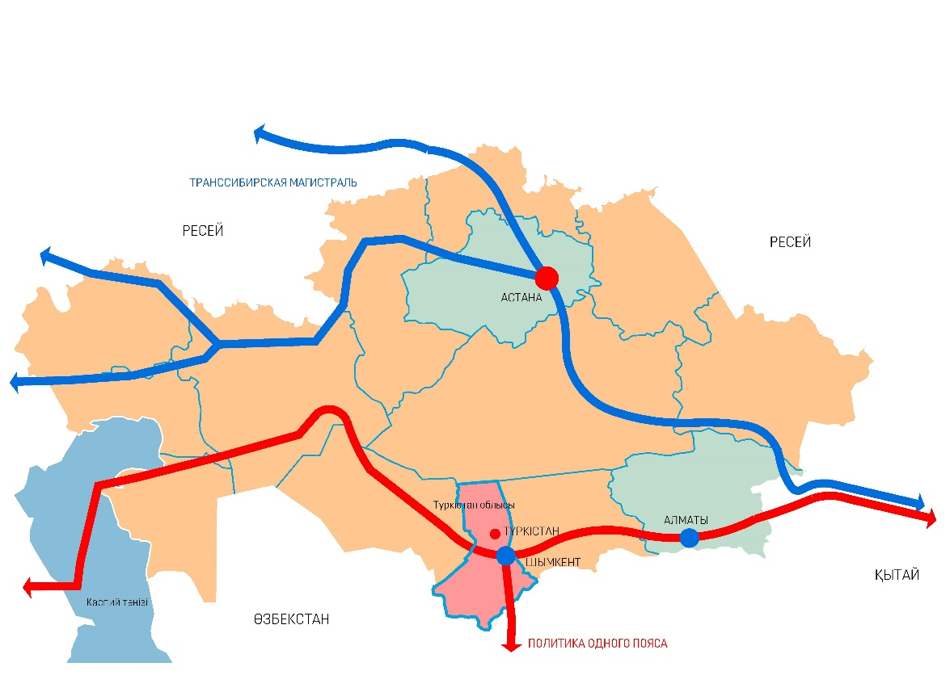

Уникальное географическое положение Казахстана, в том числе города Туркестана, позволяет извлечь выгоды из программы создания Экономического шелкового пути, поскольку значительная часть торговых потоков и грузов между Китаем и Европой проходит по территории Казахстана.

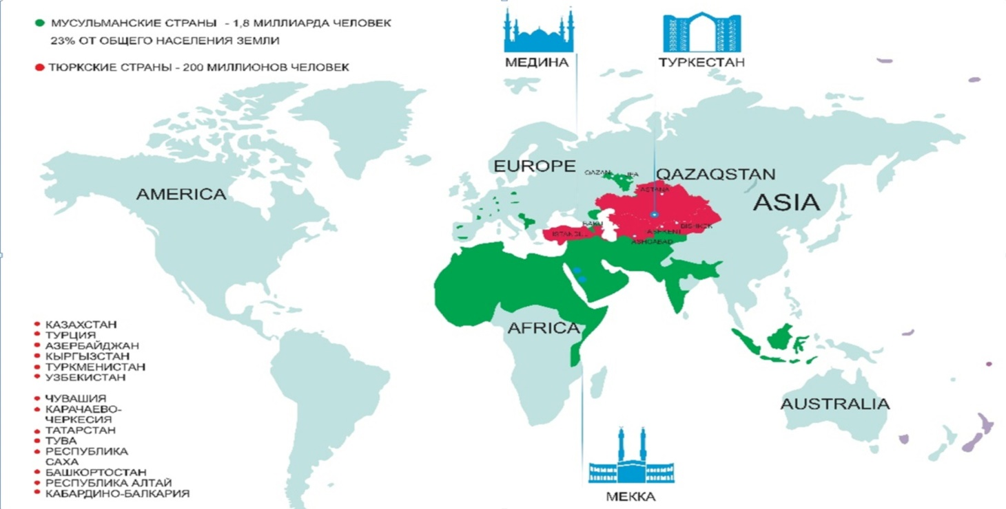

Благодаря Новому шелковому пути, связи, которые раньше осуществлялись почти исключительно по морю, сегодня все чаще опираются на возможности железнодорожного сообщения. Казахстан в целом и город Туркестан, в частности, удачно расположены на торговых путях между Востоком и Западом. За счет инвестиций в транспорт и логистику Туркестан может стать важным транзитным центром между этими двумя торговыми гигантами.
Казахстан также находится в самом центре Евразийского таможенного союза (ЕАТС), главной организации Евразийского экономического сообщества, получая выгоду от продолжения экономической интеграции и сотрудничества с Россией, Кыргызстаном, Республикой Беларусь и Арменией.
2.2 Туристический контекст
История человечества оставляет потомкам зримые материальные отражения ушедших эпох и цивилизаций. Одними из убедительных факторов, по которым можно представить стиль архитектуры, культуру этноса, являются архитектурные памятники (приложение 2 к настоящей Концепции).
Так, мавзолей-мечеть Тадж-махал, находящийся в Агре Индия, на берегу реки Джамна считается лучшим примером архитектуры стиля моголов, который сочетает в себе элементы индийского, персидского и арабского архитектурных стилей.
Собор Святой Софии - во времена Византийской империи собор находился в центре Константинополя рядом с императорским дворцом. В настоящее время находится в историческом центре Стамбула. Главная особенность этого удивительного сооружения заключается в гармоничном сочетании мусульманской и православной религий.
Пирамида Хеопса - крупнейшая из египетских пирамид, расположенная на плато Гиза в пригороде Каира. На протяжении более трех тысяч лет Великая пирамида являлась самой высокой постройкой на Земле. Пирамида является единственным оставшимся памятником из семи чудес древнего мира, также национальным достоянием Египта.
Великая китайская стена - разделительная стена длиной почти 9000 км, построенная в древнем Китае в период воюющих царств. Стена должна была четко зафиксировать границы китайской цивилизации, способствовать консолидации единой империи, только что составленной из ряда завоеванных царств. Стена является символом Китая.
На территории Казахстана одним из таких выдающихся памятников средневекового зодчества является мавзолей Ходжи Ахмеда Яссауи в городе Туркестан. После смерти суфийского поэта и мыслителя Ахмеда Яссауи его могила стала местом паломничества и поклонения мусульман всей Средней Азии. Мавзолей над могилой Ахмеда Яссауи был воздвигнут спустя 233 года после его смерти по приказу правителя Тимура в честь его венчания с принцессой Тукель, дочерью казахского хана.
Древние зодчие мавзолея использовали модульную систему пропорционирования, как метод построения и гармонизации архитектурной формы. Как и многие постройки эмира Тимура, комплекс Ходжи Ахмеда Яссауи отличается своими значительными масштабами и простотой объемно-пространственный трактовки. Это продольно-осевое портально-купольное сооружение. В плане это прямоугольник размером 46,5*65,5 м. Строительный материал стен жженый кирпич, фундамент - бутовый камень, заложенный на глубину до 3 м. Все это держит на себе главную часть конструкции - купол диаметром 18,2 м., признанный самым большим из сохранившихся в Казахстане и Средней Азии. Высота здания до верхней точки купола центрального зала достигает 38 м.
Архитектура мавзолея Ходжи Ахмеда Яссауи – это очень своеобразный пример эпохи Тимуридов, имеющий четкий и гармоничный план, включающий в себя различные помещения: центральный зал (казанлык), усыпальницу (гурхана), мечеть, библиотеку (кітапхана), зал собраний (большой и малый аксарай), столовую (асхана), жилище для паломников (худжы).

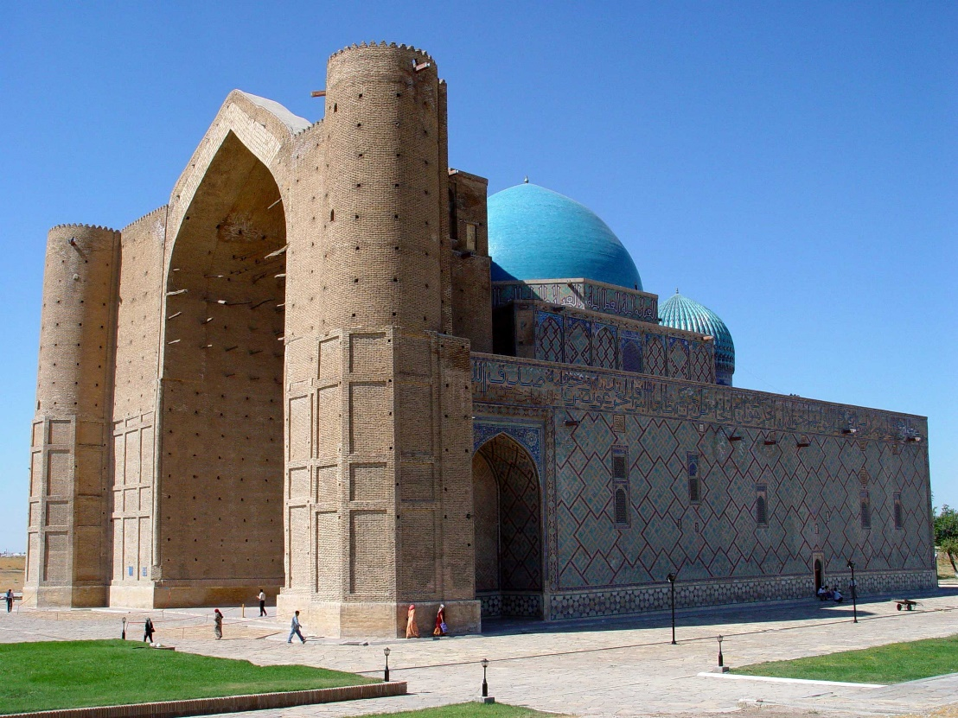

Мавзолей является местом паломничества мусульман как Казахстана, так и Средней Азии. По утверждению паломников три поездки в Туркестан равняются малому хаджу в Мекку.
На сегодняшний день насчитывается более 120 стран с численностью населения около 1,8 млрд. человек, исповедующих ислам, что составляет 21 % от общего населения Земли. Население тюркоязычных государств достигает около 200 миллионов человек, проживающих в Казахстане, Турции, Азербайджане, Киргизии, Туркмении, Узбекистане, тюркских субъектах Российской Федерации: Республика Алтай, Чувашия, Карачаево-Черкесия, Татарстан, Тува, Кабардино-Балкария, Хакасия, Республика Саха.
Объединение тюркоязычных стран, городов, суверенитетов по развитию тюркской нации способствует созданию новых политических доктрин тюркских государств и национальных движений.
Возрождение тюркского каганата и тюркской цивилизации позволит сохранить идентичность, культуры и быт тюркского народа.
Казахстан в целом, в частности, Туркестан обладают выгодным географическим положением, духовно-историческими ценностями, материальным состоянием, позволяющим объединить Тюркский мир. Издавна Туркестан является священным городом всех представителей тюркского мира.
Безусловно, кроме культурно-исторического и духовного значения, архитектурные памятники имеют еще и вполне конкретный экономический смысл. Люди готовы преодолевать очень большие расстояния, чтобы приобщиться к наследию истории и культуры. Архитектурные памятники мира распределены по планете весьма неравномерно.
Проектом предлагается возрождение туристического маршрута Великого Шелкового пути на территории Средней Азии, которое послужит толчком экономического развития.

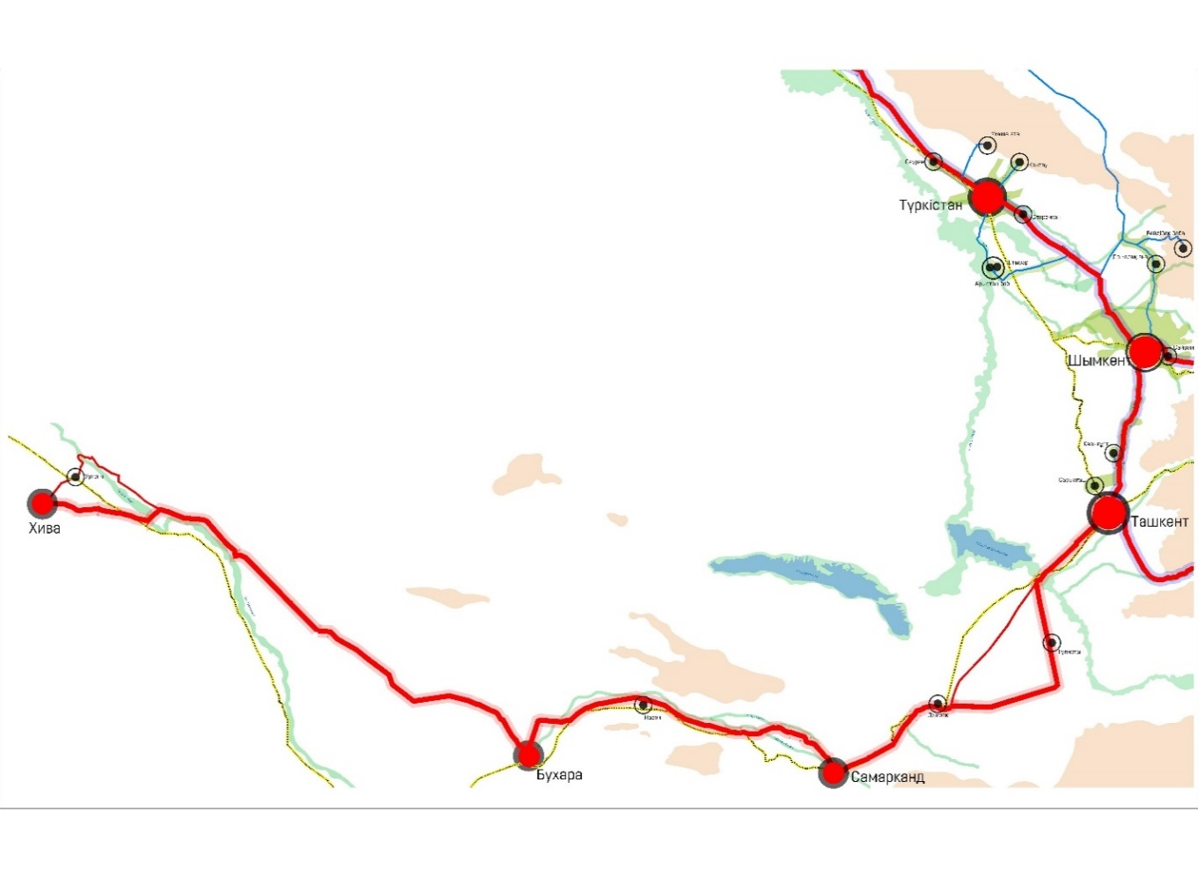

Туристический маршрут начинается в Республике Узбекистан с легендарного города, жемчужины Хорезмского оазиса - города Хивы. В списке ценностей общечеловеческого значения Хорезм занимает особое место, как крупный очаг мировой цивилизации и один из важных центров на Великом шелковом пути. К числу уникальных ценностей мирового значения относятся архитектурные памятники Хивы, по праву снискавшей титул "города-музея". Облик современной Хивы формирует в основном архитектура периода Хивинского ханства конца XVIII - начала XX веков. Но ведущиеся здесь археологические раскопки показывают, что в основании ряда сравнительно "молодых" остатков зданий лежат древние слои, относящиеся к III и еще более ранним векам до н. э. Комплекс Ичан-кала охраняется как Всемирное наследие ЮНЕСКО.
Далее по маршруту древнейший город Центральной Азии – Бухара, возникший в середине 1-го тысячелетия до н. э. Архитектурные ансамбли Пои-Калян, Ляби-хауз, Гаукушон, Бахауддин Накшбанд, Чор-Бакр, Тошмачит, мавзолей Саманидов и другие являются лучшими образцами творений средневековых зодчих XI-XVII веков. В Бухаре сохранилось также множество памятников жилой архитектуры и дворцов, бань и торговых сооружений.
Далее в восточном направлении через город Навои маршрут направляется в Самарканд. Исторический центр города - площадь и ансамбль Регистан, одно из самых известных мест Самарканда. В средние века выполнял роль центральной площади города. В настоящее время представляет собой архитектурно оформленный ансамбль из трех массивных строений - медресе:
медресе Улугбека - западное строение 1417 г., в нем обучалось около 100 студентов;
медресе Тилля-Кари ("позолоченное") - центральное строение с одноименной мечетью на территории, 1660 г;
медресе Шердор ("обитель львов") - восточное строение, 1636 г.
Самарканд также славен множеством других мавзолеев: Гур-Эмир, Биби Ханум, Шахи Зинда, Ходжа Дониер и др.
В 2001 году город и его исторические архитектурные и археологические памятники были внесены в список Всемирного наследия ЮНЕСКО под названием "Самарканд - перекресток культур".
Далее маршрут через Джизак (или Гулистан) пребывает в Ташкент - столица и крупнейший город Узбекистана. В Ташкенте туристы увидят ценные памятники Средневековья: комплексы Хазрет Имам, Шейхантаур, медресе Кукельдаш, а также новые мечети, не уступающие по красоте древним сооружениям, – Минор и Ходжа Ахрар Вали. В многочисленных музеях гостям города представится возможность познакомиться с богатой узбекской культурой и оценить вклад, который сделали местные мастера в копилку мирового искусства.
Далее туристический маршрут пребывает в Республику Казахстан.
2.3 Региональный контекст
Исторические архитектурные памятники Казахстана главным образом сосредоточены в южной части страны, которые послужат достойным продолжением вышеуказанного маршрута.
В 15 километрах от столицы Узбекистана - Ташкента расположен город Сарыагаш. Город богат источниками минеральных вод, обладающих уникальными оздоровительными свойствами. Отличительной особенностью данного города являются многочисленные санатории, расположенные у источников подземных минеральных вод. Кроме того, развито производство элитных сортов виноградных вин.
В северном направлении от Сарыагаша, через село Казыгурт, в 118 км находится город республиканского значения - Шымкент, город-сад, расположенный в равнинной местности между реками Сайрам и Бадом, но на восточном горизонте виден горный ландшафт, являющийся частью Западного Тянь-Шаня. Здесь находится самая богатая в Казахстане уникальная коллекция растений со всего земного шара, которая охватывает сотни видов удивительно красивых растений - от цветов и трав до огромных деревьев. Площадь Ордабасы, в центре которого расположен монумент "Ана Жер", символизирующий независимость Казахстана и неразрывную связь человека с природой. С данной площади берут свое начало три главных проспекта – имени Толе би, Казыбек би и Айтеке би. Также в Шымкенте расположен самый высокий памятник на территории Казахстана – памятник Байдибек би - один из выдающихся би и батыров казахского народа, прославившийся своей мудростью, справедливостью и человечностью, и другие немаловажные объекты архитектуры.
В восточном направлении от Шымкента расположен административный центр Сайрамского района - село Сайрам. Исторический центр Сайрама является памятником градостроительной культуры Средней Азии IX-XIX веков. Сайрам - место рождения суфия Ходжи Ахмеда Яссауи. Именно в Сайраме похоронен отец Ходжи Ахмеда Яссауи - Ибрагим-ата, здесь же покоится прах его матери - Карашаш-ана, над могилой которых воздвигнут мавзолей. Здесь же находится архитектурный памятник - мавзолей Абдул-Азиз-Баба.
В западном направлении от Шымкента расположена историческая и культурная заповедная зона Ордабасы, представляющая уникальные исторические и археологические памятники Южного Казахстана.
В северо-восточном направлении, в 80 километрах от Шымкента имеется архитектурный памятник ХІ века - мавзолей Домалак Ана, расположенный в долине реки Балабоген. Для казахского народа Домалак Ана – символ материнства и добра, в народе она прославилась благодаря своему уму и мудрости, а также чистоте души и святости. Купольный мавзолей по сей день - объект поклонения, являющийся символом материнства и продолжения рода.
В северо-восточном направлении от Домалак ана, в ауле Байдибек расположен мавзолей Байдибек-Ата. Мавзолей сооружен рядом с захоронениями пяти великих матерей: марау (Сары байбише), Зерип, Кара-шаш, Жупар, Сьтанды, от которых произошли роды: ары-уйсун, шапырашты, ошакты, ысты. Байдибек-Ата был бием, отважным полководцем.
Далее в северо-западном направлении, в 120 км от Шымкента, в низовьях реки Арысь расположено городище Отрар. Вместе с городищами Куйруктобе, Кок-Мардан, Алтынтобе, Мардан-Куик образовывают Отрарский оазис, расцвет которого приходится на период с I до XIII века нашей эры. Город был обитаем до начала XIX века. Отрар - родина многих ученых, отсюда вышли выдающийся средневековый математик и философ Аль-Фараби, астроном и математик Аббас Жаухари (совместно с Аль-Хорезми принимал участие в составлении астрономических таблиц), лингвист и географ Исхак Аль-Фараби. В январе 1405 года в Отраре в начале своего похода на Китай умер Тамерлан. В Отраре жил и проповедовал известный суфист Арыстан-Баба. Современное состояние Отрара состоит из бугров, высота которого от подошвы 18 метров, сохранились остатки городского рва.
В 30 км в юго-западном направлении от Отрара на могиле учителя и духовного наставника Ходжи Ахмеда Яссауи религиозного мистика и проповедника расположен мавзолей Арыстан-Баба, который входит в число почитаемых святынь для проживающих здесь мусульман. Мавзолей выполняет функцию усыпальницы и поминальной мечети. Легенда гласит, что Тимур дал распоряжение построить мечеть на месте захоронения Ходжи Ахмеда Яссауи, но у строителей ничего не получалось. Тогда во сне перед ним предстал святой, сказав, что в первую очередь надо соорудить мавзолей над местом захоронениясвятого Арыстан-Баба - учителя Ходжи Ахмеда Яссауи, а потом над могилой Ходжи Ахмеда Яссауи.
В северном направлении, в 180 км от Шымкента располагается древнейший город - Туркестан. Туркестан полным правом можно считать городом-пантеоном, на этой земле захоронены великие люди истории, как Абулхайр, Рабига Султан-Бегим, Жолбарыс-хан, Есим-хан, Ондан-Султан (сын Шагай-хана), Аблай-хан, Каз даусты Казбек-би и другие. Туркестан занимает особое место в истории древнего востока, является духовным центром Казахстана и Средней Азии (приложение 4 к настоящей Концепции).
Главной гордостью города является мавзолей Ходжи Ахмеда Яссауи, прославленного казахского поэта и суфия, который, как и пророк Мухаммед, в возрасте 63 лет решил отдать свою жизнь религии, заточив себя в подземной келье, вдали от дневного света, где и провел остаток своих дней.
Комплекс мавзолея помимо главного здания составляют также мавзолей внучки Эмира Тимура - Рабии Султан Бегим, подземный дом для размышлений Кумшик-ата и теологическая школа. Главной особенностью мавзолея может по праву считаться Тай Казан - уникальная средневековая чаша для воды - самая большая в мире. Туркестанский казан не имеет себе равных, его диаметр - 2,45 метра, вес - две тонны.
В 4 км южнее Туркестана расположен мавзолей Гаухар-ана, дочери Ходжа Ахмеда Яссауи, которая обладала даром целительства, помогала людям, излечивая их от множества недугов. По преданью, Гаухар-ана покровительствует женщинам, хоть самой бог не дал познать радость материнства - она помогает женщинам, пришедшим к ее мавзолею, с надеждой на помощь.
В 35 км севернее города Туркестан находится мавзолей и колодец Укаш Ата - легендарный воин, великан, телохранитель, ученик пророка Мухаммеда. По легенде Укаша Ата был ростом 12 м. По легендам Укаш ата являлся батыром, которого ни сабля, ни пуля не брали. Религиозные враги убили его во время совершения утренней молитвы, отрубив его голову. Голова воина покатилась по земле через две высоты и упала под землю, в близлежащий колодец, который по словам народа, через подземные пути связывается с родниковой водой Зам-Зам в Мекке. К этому колодцу приезжает много мусульман, которые смывают грехи, просят прощения и исполняются их пожелания.
Также в Туркестане находится Международный Казахско-Турецкий Университет имени Ходжи Ахмеда Яссауи - высшее учебное заведение, которое является крупнейшим в Центральной Азии. В университете огромное количество факультетов, на которых одновременно обучаются до 22 тыс. студентов.
В 45 км северо-западнее города Туркестан расположено средневековое городище Сауран, размерами с севера на юг 850 м, с востока на запад - 660 м. город был окружен крепостной стеной, в котором были два проема для ворот. В крепостной стене воздвигнуты 7 фортификационных башен. Общая длина крепостной стены 2360 м, сохранившаяся высота от 3 до 6 метров. Кяризы - система подземных колодцев для орошения полей считается одним из самых интересных объектов Сауранского городища. Ее протяженность составляет более 110 километров.
В северо-восточном направлении, в 40 км от Туркестана протягивается Каратауский государственный природный заповедник, занимающий центральную часть хребта Каратау, являющегося ответвлением Тянь-Шаньских гор. На востоке заповедник граничит с пустынями Моюнкум, Кызылкум и Бетпак-Дала. 15 видов редких животных, занесенных в настоящее время в Красную Книгу, обитают на территории заповедника, из них 12 видов птиц.
Наличие всех вышеперечисленных памятников средневековой культуры в городе Туркестан и на прилегающей территории открывают большие возможности для развития туристического кластера в данном регионе Республики Казахстан.
По официальным статистическим данным на 2016 год число туристов, посетивших Туркестан и обслуженных в местах размещения, составило 27,6 тыс. человек, число-однодневных посетителей-экскурсантов - 60,0 тыс. человек.
3. ПРИРОДНО-КЛИМАТИЧЕСКИЕ УСЛОВИЯ
Природно-климатические условия приняты согласно приложению 1 к условиям конкурса.
4. СОВРЕМЕННОЕ СОСТОЯНИЕ ГОРОДА ТУРКЕСТАН
Туркестан - город с тысячелетней историей, является крупным промышленным, образовательным и культурным центром, центром внутреннего и зарубежного туризма.
Площадь города составляет 19 627 га, из них 9800 застроенные территории. Численность населения по состоянию на 1 июня 2018 года составляет 161,9 тыс. человек.
Сложившаяся планировочная структура оправдана его историческим развитием. Основным элементом планировочной структуры города является историко-административный центр, сосредоточенный вокруг мавзолея Ходжа Ахмеда Яссауи, как и было во все времена существования города. Основным планировочным каркасом города являются главные автотранспортные магистрали, железнодорожные пути, проходящие по территории города, и искусственное водное сооружение - Арысь-Туркестанский канал. Севернее проспекта Тауке-хана, напротив мавзолея Ходжи Ахмеда Яссауи расположены учреждения административного назначения, объекты образования, досуга, здравоохранения, торговли, общественного питания и других социально-бытовых услуг.
Основная часть селитебной территории застроена одноэтажными жилыми домами.
Промышленно-производственная зона города сосредоточена в западной части города на прилегающих к железнодорожным путям территориях. Многоэтажная застройка представлена на территории между проспектом Ерубаева и железной дорогой западнее административного центра в виде двух- этажных домов.
В целом планировочная структура жилых массивов представляет собой систему прямоугольных кварталов регулярного характера, застраиваемых одноэтажными жилыми домами с приусадебными участками по 10 000 м2 со слабо выраженной дифференциацией улично-дорожной сети (приложение 5 к настоящей Концепции).
Немаловажным градостроительным элементом города является Международный Казахско-Турецкий университет имени Ходжи Ахмеда Яссауи, расположенный в восточном направлении от мавзолея. Данный комплекс создает импульс создания научно-образовательного центра.
В настоящее время через город проходит международная магистраль Западная Европа-Западный Китай и железная дорога.
5. КОНЦЕПЦИЯ ГРАДОСТРОИТЕЛЬНОГО РАЗВИТИЯ ГОРОДА
В проекте Концепции Генерального плана города Туркестан выполнены варианты концептуального градостроительного развития города, одними их критериев которого являются направление и увеличение территории под различные виды нового строительства. Территориальное развитие города основано на комплексной градостроительной оценке территории. Для определения основного направления территориального развития города был проведен анализ природно-экономических, инженерно-геологических, архитектурно-планировочных условий.
Градостроительная оценка территории велась по совокупности рассмотренных ниже факторов:
- рельеф - рациональное использование территории в зависимости от уклона;
- гидрология - уровень залегания грунтовых вод;
- грунты - несущая способность грунта;
- овражность - наличие территорий с нарушенным рельефом, вследствие временных русловых потоков дождевых и талых вод;
- засуха, суховей - выявление территорий, наиболее подверженных климатическим особенностям;
- территории, подверженные затоплениям;
- наличие орошаемых земель;
- наличие прочих сельскохозяйственных земель;
- озеленение;
- дороги и другие факторы.
В данном проекте рассмотрено четыре варианта территориального развития города. Во всех вариантах приняты неизменные данные на расчетный и прогнозный срок - это численность населения, от которого исходит объем жилищно-гражданского строительства, этажность застройки, ограниченная высотой относительно мавзолея Ходжи Ахмеда Яссауи.
Варианты отличаются территориальным развитием по направлениям системы расселения, местами размещения общегородского центра, полицентров, определением перспективной границы города, освоением территорий на расчетный и прогнозный сроки (приложение 8 к настоящей Концепции).
Комплексная градэкологическая оценка территории основана на материалах предыдущего Генерального плана ГП-2, а также сложившейся ситуации.
Из рассмотренных вариантов Концепции, выбрано направление экстенсивного развития города, отвечающее ее требованиям градостроительной оценки (приложение 10 к настоящей Концепции).
Развитие города предусматривается равномерно вокруг сложившейся застройки, за исключением южной части, где согласно инженерно-изыскательных работ высокий уровень подземных вод, на глубине 2,5-2,8 м от поверхности земли. На перспективу застройка территории предусмотрена в сторону города Кентау.
5.1 Архитектурно-планировочная организация города
Проектная архитектурно-планировочная организация территории города выполнена с учетом сложившейся функционально-планировочной структуры города и разработана на основе комплексной оценки территории и сложившегося транспортно-планировочного каркаса (приложение 12 к настоящей Концепции).
Предложения по формированию архитектурного облика города разработаны с учетом природно-климатических особенностей, сложившихся и предлагаемых градостроительных узлов, современных архитектурных тенденций.
Основной целью проекта Концепции является создание комфортной среды жизнедеятельности со сбалансированным и взаимоувязанным развитием всех элементов планировочной структуры, рациональным функциональным зонированием, размещением исторических, селитебных, промышленных и рекреационных зон (приложение 7 к настоящей Концепции).
Организующей основой городского пространства является природно-ландшафтный и урбанизированный каркас территории города.

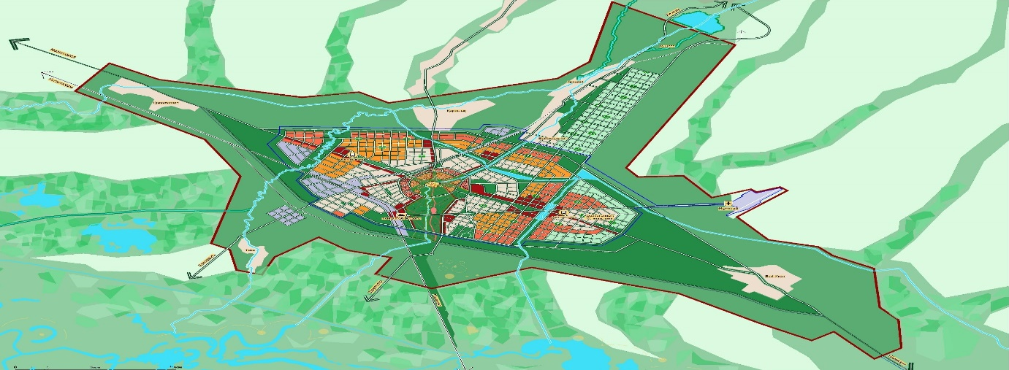

Архитектурно-планировочная структура построена на основе исторической преемственности, совершенствования радиально-кольцевой планировки города и взаимосвязанного развития городского и внешнего планировочных каркасов на всех направлениях региональной, национальной и межгосударственной систем расселения.
Урбанизированный каркас формируется историческим ядром, административно-деловым центром, транспортными магистралями, главными улицами, полицентрами, градостроительными узлами и примагистральными территориями.
Выбранный вариант концептуального развития города предусмотрен равномерно вокруг сложившейся части города с развитием северного направления, в сторону города Кентау на прогнозный срок, с включением на перспективу в границы города территории аэропорта, близлежащих поселков: 30 лет Казахстана, Староикан, Козмезгил, Кяриз, Карашик, Урангай, Бостандык, Енбешидихан, Теке, Чернак.
Главными структурными элементами урбанизированного каркаса являются историческое ядро города мавзолей Ходжи Ахмеда Яссауи и его охранная зона, предусматривающая регенарацию и возрождение исторической планировки прилегающей к мавзолею территории. Повышение общественной значимости исторического центра предусматривается посредством проведения научно-обоснованных реставрационных работ на архитектурных памятниках, восстановления морфологических основ планировки и застройки, воссоздания утраченных элементов исторического благоустройства и ландшафта.
Основным принципом планировочной структуры является видовая точка мавзолея Ходжи Ахмеда Яссауи, которая должна быть видна со всех сторон города.
Территория, ограничивающаяся первым кольцом, площадью 88 га - исторический центр, охранная зона древнего Туркестана, где предполагается регенерация исторического ядра, затрагивающая две подохранные территории: буферную зону объекта Всемирного наследия мавзолея Ходжи Ахмеда Яссауи и зону регулирования застройки средневекового города Туркестан (приложение 13 к настоящей Концепции).
Второе кольцо (К-2) предусматривает развитие открытого ландшафтного пространства, сформированного вокруг комплекса мавзолея Ходжи Ахмеда Яссауи, с сохранением планировки структуры улично-дорожной сети. Данная территория объединяется с парковой зоной "историко-тематического парка", в русле ручья (бывшей реки "Казна"). Это позволяет ввести крупный природный элемент в ядро центра города, улучшить визуализацию исторического памятника с обзорных точек города. Для эффективного использования подземного пространства, усиления туристической привлекательности, а также создания туристического комплекса предусмотрено использование подземного пространства в пределах видовых точек на мавзолей. Подземное пространство используется для размещения мечети, торгового центра, гостиницы. Градоформирующие качества внутри первого и второго кольца определяют туристическую, социально-культурную уникальность образа города, в связи с чем возникает необходимость целевого сноса ветхого, не представляющего исторической ценности жилья и других построек, портящих эстетическое восприятие города.
Территории внутри первых двух колец исключают движение на личном автотранспорте. Передвижение населения предлагается на альтернативных видах общественного транспорта (электрокары, беспилотный автобус-такси, канатное метро и др.).
Территория внутри третьего кольца (К-3) предусматривает жилую застройку с минимальным сохранением планировочных структур.
Дальнейшая структура города предусматривает сохранение существующей жилой застройки, с постепенным освоением территорий на расчетный и прогнозные сроки, а также резервированием территорий на перспективу.
Принцип высотности застройки формируется следующим образом:
- этажность зданий и сооружений повышается от центральной части города к периферийной части (границе) города.
Город имеет следующие направления роста:
- Туркестан-Шымкент;
- Туркестан-Кентау;
- Туркестан-Кызылорда;
- Туркестан-Балтаколь;
-Туркестан-Шаульдер, где образуются основные въездные магистрали, сходящиеся в историческое ядро города. Каждая въездная магистраль предусматривает развитие примагистральных территорий с градостроительными узлами.
Концепцией в городе намечается формировать новый административно-деловой центр в восточном направлении от доминанты архитектурно-планировочной композиции города вдоль магистрали Туркестан-Шымкент с размещением проектируемого автовокзала. На данной территории предусматривается размещение комплекса административных зданий для размещения областных служб, бизнес-центров, частных компаний, офисов, банков и т.д. В зоне центра рекомендуется строительство новых, деловых, торговых, спортивных, культурно-образовательных, досуговых и других комплексов (приложение 15 к настоящей Концепции).
Дальнейший рост города сопровождается развитием примагистральных въездных территорий, с обеспечением системы "полицентричности".
Залог успеха формирования полицентричного города - в создании комфортных жилищных условий и соответствующих возможностей для работы, образования и отдыха в каждом районе города.
Планируется создание пяти общественных центров в каждом примагистральном районе городе. Общественный центр - место, где люди будут иметь место работы, культурного отдыха, торговые центры, парковые территории, зоны активного отдыха и транспортную связь с остальными частями города (приложение 11 к настоящей Концепции).
Южнее обводной транзитной магистрали, восточнее трассы Туркестан-Шаульдер размещается Олимпийский центр тюркских спортивных игр.

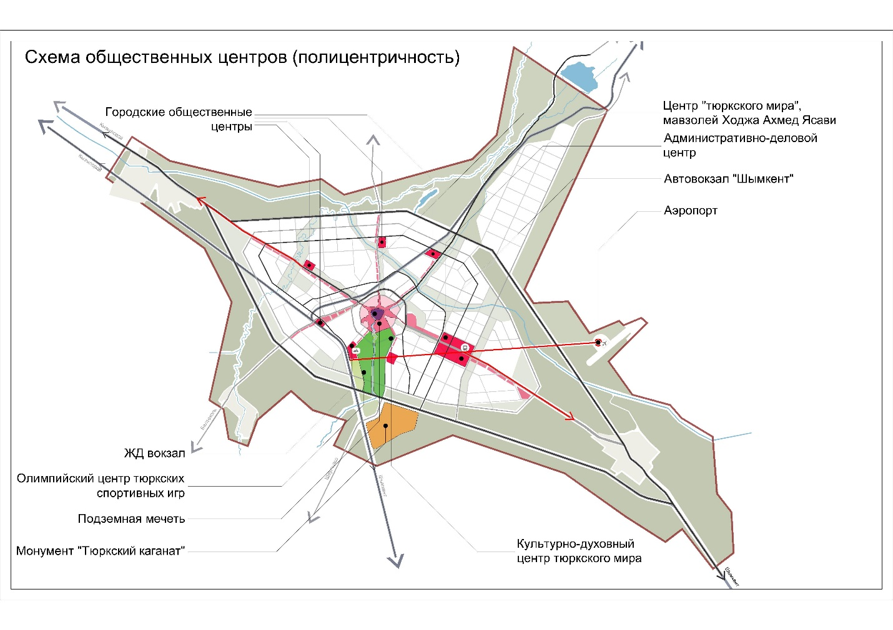

Архитектурная стилистика новой застройки города будет также опираться на местные национальные традиции. Одной из таких традиций Туркестана является махалля.
Махалля - это традиционный социальный институт общинного типа или квартальная форма организации общественной жизни. То есть это квартал или микрорайон, жители которого осуществляют местное самоуправление путем выбора комитета махалля и его председателя, которые решают вопросы организации быта и досуга жителей своего махалля. Территории махалля могут расположиться в проектируемых полицентрах города.
5.2 Исторический центр города
Регенерация исторического ядра города Туркестан затрагивает две подохранные территории: буферную зону объекта Всемирного наследия мавзолея Ходжи Ахмеда Яссауи и зону регулирования застройки средневекового города Туркестан общей площадью 88 га.
Восстановление исторического окружения комплекса будет способствовать укреплению функциональных связей, раскрывающих духовную составляющую комплекса и природный ландшафт памятника, созданию археологического парка, археологического наследия раннего средневековья. Значительно расширится круг экспонируемых объектов, демонстрирующих роль города, как духовного и политического центра государства. Музеефикация и благоустройство городища обеспечат туристическую привлекательность городу, создав условия для популяризации научно-исторических знаний о прошлом Казахстана. Реконструирование образа исторического жилого квартала с планировочными структурами, объемно-пространственными решениями и функциональной составляющей обеспечат гармонизацию буферной зоны с современной структурой города Туркестан (приложение 14 к настоящей Концепции).

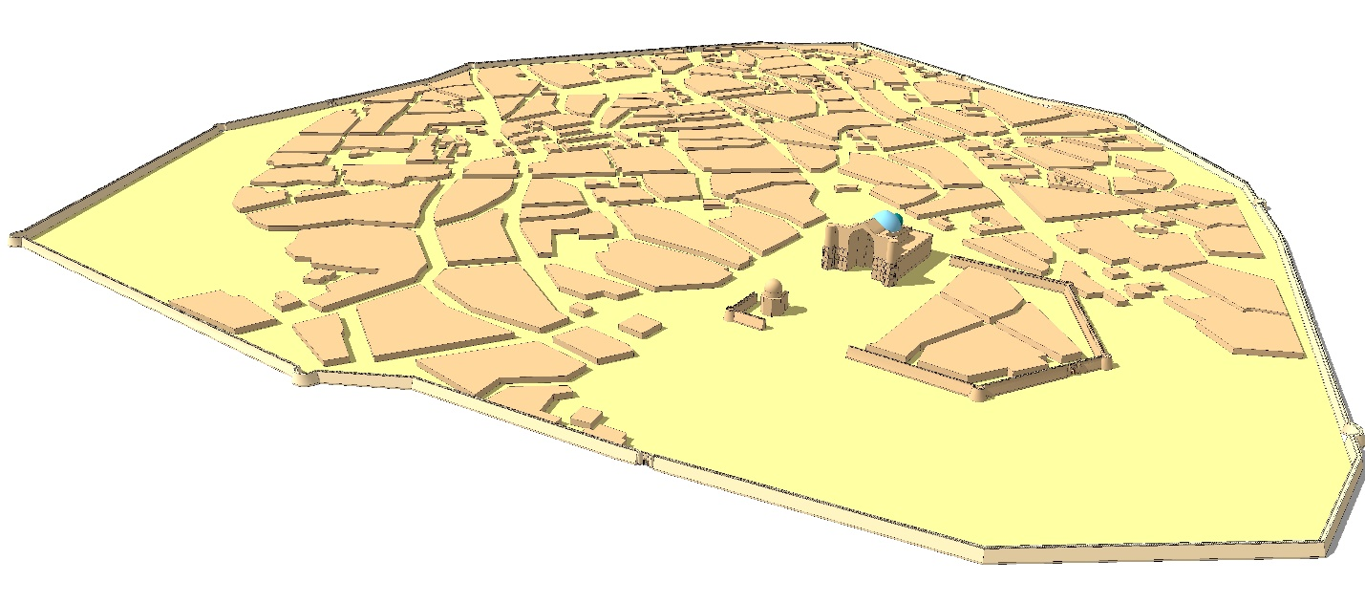

Предполагаются реконструкция и реставрация исторической топографии входной зоны ханаки Ходжа Ахмеда Яссауиза крепостными стенами Ески Туркестана, где в настоящее время имеются дисгармонирующие планировочные решения ХХ в. Проведение дополнительных археологических изысканий западнее мавзолея Ходжа Ахмеда Яссауи, с целью выявления и музеефикаци культурных слоев раннего периода в зоне археологического парка, изучение, сохранение и музеефикация, реставрация северного и восточного участков внешних крепостных стен с частичной реконструкцией и приспособлением под туристскую инфраструктуру. Высота стен будет переменная для смягчения влияния дисгармонирующих объектов окружения на памятники заповедной территории.
Планируются историческая реконструкция утраченного городского квартала в северной части у ворот Дарбаза-какпа, регенерация жилых позднесредневековых кварталов к северо-западу от мавзолея Ходжи Ахмеда Яссауи, утраченных в ходе благоустроительных работ 1970-1980-х годов. Планировочная структура уличной сети восстанавливается по историческим картам, объемно-пространственное решение по многочисленным материалам археологических исследований древних жилых застроек и сохранившихся жилых домов начала ХХ в. Города Туркестана.
Восстановление квартала жилой застройки, сохранившейся средневековой планировочной структуры с узкими кривыми улицами, проходящими вдоль глухих стен застройки и дувалов, отображает средневековый восточный колорит. Средневековая планировочная структура сохраняется как основа для объемно-пространственной композиции при разработке проектных решений на данном участке. Функциональное содержание реконструкции можно обозначить как историко-культурное направление. Главная задача – создать и показать многообразие городских типов жилищ тюркских народов, вышедших из Алтая. Предлагается создать культурные центры, где можно ознакомиться с историей, традиционной архитектурой жилищ, культурой и кухней тюркских народов.
Северный участок - функциональное направление, социальный проект. Будущее за технологическими достижениями, предлагается отреставрировать здания русского периода и часть территорий использовать под строительство на холме Культобе с целью консервации и музеефикации древней цитадели Яссы Туркестан (2 век до н.э – 4 век н.э), проведение археологических раскопок и их демонстрации.
5.3 Функционально-градостроительное зонирование города
Архитектурно-планировочная организация и функциональное зонирование территории города направлены на создание благоприятной градостроительной среды для населения. С максимальным учетом сложившейся городской планировочной структуры формируются основные функциональные зоны, элементами которых являются жилая зона, зоны объектов и комплексов общественного и исторического значения, рекреационная зона, производственно-коммунальная зона, зоны инженерно-транспортных коммуникаций, специального назначения, санитарно-защитные зоны и резервные территории, а также пригородные зоны.
Функциональное зонирование территории предусматривает сложившуюся дислокацию промышленных, селитебных и рекреационных территорий.
Общая площадь развития территории города на перспективу составляет 25 000 га, для численности населения 1 млн. человек.
Жилые территории составляют основную часть городской территории, общей площадью 7 700 га.
Жилые зоны предназначены в качестве основной функции для постоянного проживания населения и с этой целью подлежат застройке многоквартирными и индивидуальными жилыми домами. Проектом Концепции сложившаяся жилая зона частично сохраняется и развивается на свободных территориях.
В жилых зонах допускается в качестве вспомогательной функции размещение отдельно-стоящих, встроено-пристроенных объектов социального и культурно-бытового обслуживания населения.
Жилые зоны размещены равномерно внутри объездной дороги, а также в северо-восточном направлении города, восточнее трассы Туркестан-Кентау, этажность зданий от малоэтажной до 5-9 этажей.
Общественные зоны предназначены для преимущественного размещения объектов здравоохранения, культуры, просвещения, связи, торговли, общественного питания, бытового обслуживания, коммерческой деятельности, а также учреждений среднего профессионального и высшего образования, научно-исследовательских, административных учреждений, культовых объектов, центров деловой, финансовой и общественной активности, стоянок автомобильного транспорта и иных зданий и сооружений общегородского значения. Общая площадь общественной застройки составляет 1400 га.
В состав промышленной зоны, как функционально-специализированной части территории города, входят объекты материального производства, производственной инфраструктуры с технологическими процессами, являющимися источниками выделения производственных вредностей в окружающую среду, санитарно-защитные зоны (далее - СЗЗ) от предприятий, группы и отдельные предприятия, которые обеспечивают потребности населения в хранении продовольственных и промышленных товаров, а также объекты науки и научного обслуживания, подготовки кадров, другие объекты непроизводственной сферы, которые обслуживают материальное и нематериальное производство. Производственно-складская территория должна иметь эффективную связь с жилой, рекреационной и другими функциональными зонами города.
Учитывая преобладание господствующих ветров восточного и северо-восточного направления, размещение производственных объектов предусмотрено с западной и юго-западной части города на территориях, вдоль железной дороги имеющих непосредственный выход на железнодорожные пути, общей площадь 1800 га.
Южнее обводной транзитной магистрали, вдоль трассы Туркестан-Балтаколь предусмотрено размещение индустриального парка. На территории севернее объездной дороги, западнее железной дороги по направлению города Кентау размещается индустриально-инновационный парк.
Рекреационные зоны предназначены для организации мест отдыха населения и включают территории парков, скверов, бульваров, водоемов, пляжей, аквапарка, объектов ландшафтной архитектуры, места отдыха и туризма, общей площадью 7 000 га.
Зоны транспортных и инженерных коммуникаций предназначены для размещения и функционирования сооружений и коммуникаций железнодорожного, автомобильного, речного, воздушного и трубопроводного транспорта, связи, объектов электро- и теплоснабжения, водоснабжения и водоотведения, газообеспечения и инженерного оборудования.
Зоны специального назначения предназначены для размещения кладбищ, крематориев, скотомогильников, свалок твердых бытовых отходов и иных объектов городского хозяйства, использование которых несовместимо с территориальными зонами другого назначения. Действующие в пределах городской черты кладбища подлежат закрытию, вокруг них предусматривается организация санитарно-защитных зон.
Резервные территории являются градостроительными ресурсами, необходимыми для перспективного развития города, распределены на периферийных частях города в северном, восточном и западном направлениях. Резервные территории рассчитаны на размещение всех основных функциональных зон и объектов, необходимых для комплексного развития городской среды.
5.4 Принципы жилищной программы
На начало 2018 года жилищный фонд города составил 3,8 млн. кв. м., из них в многоквартирной многоэтажной застройке 177,5 тыс. кв. м.
Жилищный фонд представлен преимущественно одноэтажными жилыми домами усадебного типа, на долю которых приходится 95,3 % от всего наличного жилья.
Обеспеченность населения жильем составляет 22,9 кв. м на человека.
Для формирования архитектурного силуэта города, проектом предлагается строительство высокоплотной среднеэтажной жилой застройки. Средняя этажность нового строительства будет варьироваться от 3-х до 7-ти этажей (приложение 11 к настоящей Концепции).
Предполагаемый концепцией рост численности населения на 2035 год до 350 тыс. человек и увеличение уровня обеспеченности населения общей площадью квартир до 26 кв м на одного человека потребуют дополнительных территорий города. Так, учитывая вышеперечисленные параметры, планируется до 2035 года построить порядка 6 млн. кв. м жилья.
Дальнейшее развитие города до 2050 года предполагает следующие показатели – увеличение численности населения до 500 тыс. человек и доведение уровня обеспеченности общей площадью квартир до 30 м2 на одного жителя. В результате этого необходимо строительство еще 6,0 млн. кв. м жилья, что потребует дополнительного увеличения селитебной территории города до 7700 гектар. В общей сложности проектом предусмотрено на расчетный срок довести жилищный фонд города до 15,0 млн. кв. м общей площади.
На начало 2018 года в городе Туркестан зарегистрировано нуждающихся в жилье более 6,5 тыс. граждан. В связи с этим необходимо предусмотреть строительство жилья для социально - защищаемых и приравненных к ним слоев населения. Это в основном будут среднеэтажные многоквартирные дома, построенные с применением недорогих технологий, с квартирами, ориентированными на уровень обеспеченности жильем, гарантированный законодательством.
Концепцией предусматривается развитие социальной коммерческой сферы с учетом новых социально-экономических потребностей в направлении достижения нормативных показателей обеспеченности учреждениями и предприятиями обслуживания уже к 2035 году. Предполагаемый ввод социальной и коммерческой сферы за счет нового строительства объектов обслуживания планируется на уровне 2,5 млн. м2 к 2035 году и не менее 4,0 млн м2 к 2050 году.
5.5 Обеспечение устойчивого развития экономического комплекса
Развитию экономики города, отвечающего требованиям областного центра, центра паломничества тюркоязычных государств, центра историко-культурного кластера будут способствовать следующие положительные экономико-географические факторы:
- наличие благоприятных природно-климатических условий для производства сельскохозяйственной продукции;
- наличие сельскохозяйственной сырьевой базы для развития отраслей обрабатывающей промышленности;
- перерабатывающая промышленность агросектора;
- развитие транспортной связи (наличие железнодорожной магистрали и автомобильных дорог республиканского и международного значения);
- наличие коммуникационной связи;
- имеющийся потенциальный резерв трудовых ресурсов;
- международная торговля;
- туризм и креативные индустрии.
Для устойчивого развития и создания максимально сбалансированного комплекса, способного удовлетворять потребности внутреннего и внешнего рынка, проектом Концепции предусматриваются приоритетные направления развития экономики, которые включают:
- создание рекреационной и, в частности, туристской инфраструктуры, предполагающей организацию повышенного сервиса в обслуживании туристов и паломников;
- успешное формирование устойчивого развития экономики в городе за счет становления малого и среднего бизнеса, создание регионального центра оптово-розничной торговли (в период расцвета Шелкового пути через город Туркестан перевозилось огромное количество товаров и происходило общение между разными народами от Индии и Китая до России и Европы, Концепцией предлагается возродить эту традицию);
- строительство гостинично-туристических комплексов, в составе которых предусматривается размещать рестораны, развлекательные, досуговые и другие объекты, обеспечивающие сервисное обслуживание посетителей (в сочетании с ними будут размещены дополнительные объекты по транспортному и справочно-информационному обслуживанию);
- создание торгово-логистического центра, крупного транспортного узла Нового шелкового пути (к расчетному сроку в городе открываются возможности для формирования крупного мультимодального транспортно-логистического центра, обеспечивающего хранение, транспортировку, перераспределение грузов как по территории Казахстана, так и за пределы);
- развитие аграрного сектора экономики за счет увеличения производства сельскохозяйственной продукции: хлопка, овощей, бахчевых и плодово-ягодных, мяса, молока, яиц, шерсти;
- дальнейшее развитие промышленного производства на базе сложившейся отраслевой структуры путем модернизации инфраструктуры и переоборудования промышленных предприятий, сделав их устойчивыми за счет повышения эффективности и использования ресурсов и более широкого применения чистых и экологически безопасных технологий и промышленных процессов (в структуре промышленных предприятий необходимо увеличить долю следующих секторов: производство продуктов питания, производство текстильных и швейных изделий, обрабатывающей промышленности, производство строительных материалов, изделий и конструкций новых технологий, ремонт и установка машин и оборудования, предприятий по производству сувениров);
- организация совершенствования системы образования по подготовке квалифицированных кадров для организации, управления и эксплуатации туристских учреждений, кадров среднего обслуживающего персонала, специалистов по маркетингу;
- создание и расширение строительного комплекса на базе восстановления недействующих предприятий, возникновение новых производств строительных материалов и конструкций, развитие инженерно-энергетического и коммунального хозяйства.
Внедрение этих направлений в устойчивое развитие экономики города будет способствовать расширению существующих и созданию новых предприятий и рынков сбыт, увеличению доходности отраслей, сокращению уровня безработицы, тем самым увеличивая благосостояние населения и улучшая условия проживания.
5.6 Развитие рекреационных территорий
Немаловажной основой архитектурно-планировочной структуры является природный каркас.
Природно-ландшафтный каркас образует природоохранную и рекреационную подсистему города, формируется системой речных долин и зеленых массивов (приложение 9 к настоящей Концепции).
Озелененные территории природного комплекса - объекты градостроительного нормирования - представлены в виде парков, садов, скверов, бульваров, территорий других зеленых насаждений в составе участков жилой, общественной, производственной застройки.
В целом система озеленения, как любого современного города представлена тремя группами насаждений: общего пользования, ограниченного пользования и специального назначения.
В целом структура экологического каркаса, подчиненная требованиям наилучшего проветривания города и улучшения его санитарно-гигиенического состояния, представлена взаимно пересекающимися зелеными коридорами меридиональной и широтной ориентации для пропуска воздушных потоков горно-долинной циркуляции, соединяющихся "зеленым поясом" города, с размещением открытых пространств по территории города.
Основным "зеленым коридором" в широтном направлении является территория вдоль Арысь-туркестанского канала, где будет организован водно-зеленый диаметр с оживлением прилегающей территории. От данного канала предусмотрена организация искусственных "водных" коридоров, вертикального направления, которые в свою очередь образуют "водно-зеленые ленты".

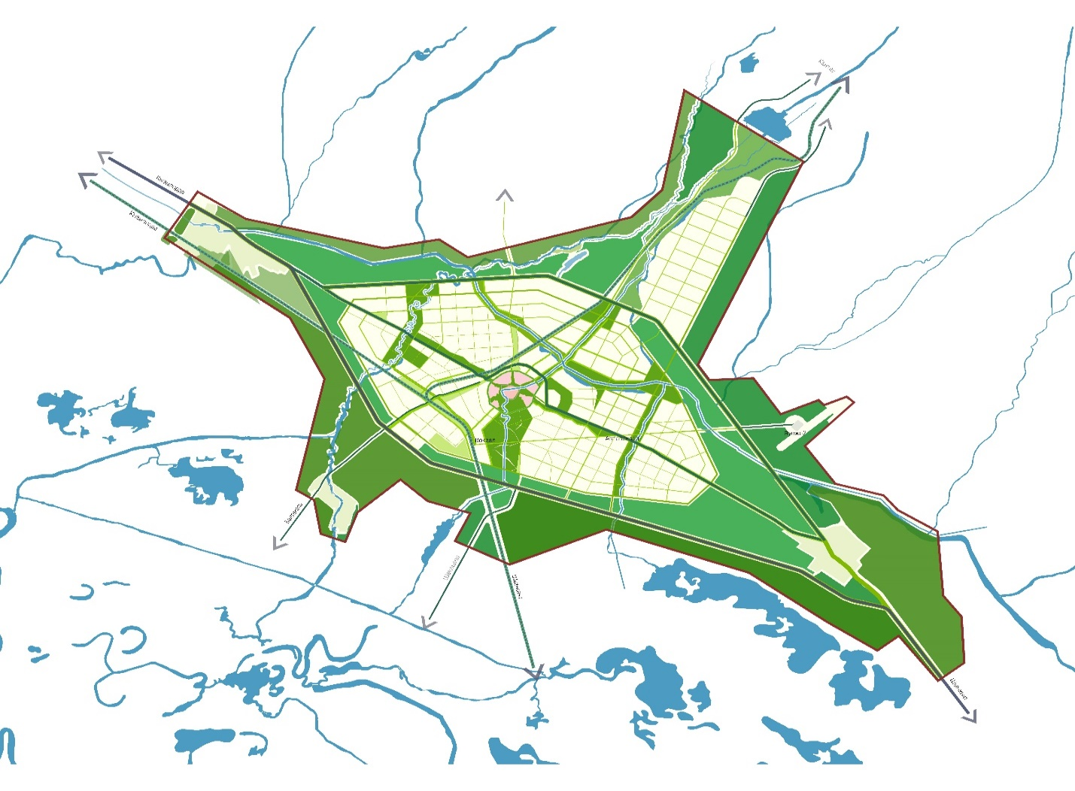

В южном направлении, вдоль русла ручья (бывшей реки "Казна") предусмотрена организация историко-тематического парка, служащего "зеленым" коридором с высоким природно-экологическим потенциалом. Историко-тематический парк соединяет с крупным природным элементом в центре города. На данной территории будет сформирована развитая система пешеходных зон, улиц и площадей, общественных исторических, досуговых, торговых пространств с открытым обустройством городской среды. По градостроительным узлам парка будут расположены юрты с ремесленниками, рестораны с казахской кухней и кухней народов Казахстана, историко-этнографический комплекс, историко-этнографический музей, музей народного творчества и др. Для эффективного использования подземного пространства предусмотрено размещение подземного мечети.
Для оказания достаточного оздоровительного эффекта на всю проектируемую территорию, связки озелененных территорий городского значения предусмотрено формирование "зеленого пояса" за пределами городской черты, обеспечивающего непрерывную систему озеленения.
Создание сети непрерывного озеленения способствует организации благоприятных санитарно-гигиенических и микроклиматических условий, необходимых для труда, быта и отдыха граждан.
Открытые пространства будут связаны сетью пешеходного и велосипедного движения.
5.7 Развитие транспортной инфраструктуры
Город Туркестан имеет выгодное географическое месторасположение. Он находится на международном транспортном коридоре Западная Европа-Западный Китай.
Основной целью развития транспортной инфраструктуры города является его бесперебойное и устойчивое развитие (приложения 16, 17 к настоящей Концепции).
Концепцией предлагается прямоугольно-радиальная система планировки улиц. Территории новой застройки предусмотрены прямоугольной сеткой улиц во взаимоувязке с радиальной системой исторической части города. При этом, ориентировочно шаг сетки принимается 1-1,2 км - для общегородских магистралей; 0,5 - 0,6 км - для районных магистралей; 0,2 - 0,3 км - для местных улиц.

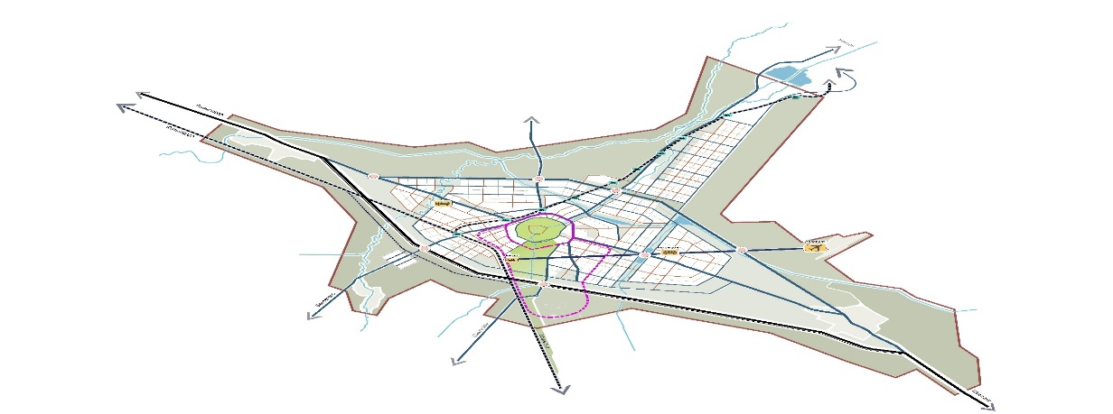

Существующий транзитный коридор Западная Европа - Западный Китай, который в настоящее время проходит через центральную часть города, Концепцией предлагается переместить из исторического центра на периферию, создав обводную транзитную магистраль международного значения в обход застраиваемых территорий. Это обеспечит беспрерывное и высокоскоростное движение транзитного автотранспорта.
Территориальное развитие и транспортно-планировочная структура города формируются вдоль следующих въездных транспортных осей:
- Туркестан-Шымкент;
- Туркестан-Кентау;
- Туркестан-Кызылорда;
- Туркестан-Балтаколь;
-Туркестан-Шаульдер, сходящихся в историческое ядро города, ограниченного кольцевой дорогой общегородского значения, территория внутри которого исключает движение на личном автотранспорте. Передвижение населения предлагается на альтернативных видах общественного транспорта (электромобили, беспилотный автобус-такси, канатное метро и др.).
Вокруг застройки города формируется кольцевая магистраль общегородского значения, соединяющая въездные магистрали и районы жилой, производственной застройки между собой.
Концепцией предлагается строительство аэропорта, который будет являться одной из главных транспортных артерий Европы и Азии, соединять пункты важнейших воздушных маршрутов: Европа - страны Азиатского - Тихоокеанского региона и СНГ, вследствие его выгодного географического местоположения. Аэропорт станет одним из крупнейших центров авиационных пассажирских и грузовых перевозок Казахстана, что связано с ростом значимости города Туркестана, будет обслуживать внутренние и зарубежные рейсы пассажирских и грузовых авиакомпаний.
Местоположение нового аэропорта определено исходя из природно-климатических, экологических и территориальных особенностей города.
Концепцией также предлагается строительство нового железнодорожного вокзала, который будет расположен в южной части города вдоль существующей железнодорожной ветки Шымкент-Кызылорда. Предлагаемый вариант обеспечивает оптимальную транспортную связь с основными градостроительными узлами города посредством кольцевой и диагональной магистралей. Кроме того, в центре диагональной магистрали на пересечении главных транспортных артерий города на въезде со стороны города Шымкент предусмотрено размещение нового автовокзала.
Существующий железнодорожный вокзал, размещенный северо-западнее предлагаемого нового вокзала, является памятником архитектуры и сохраняется на перспективу.
Диагональная магистраль соединит новый железнодорожный вокзал с автовокзалом и аэропортом.
Для бесперебойного движения транзитной магистрали международного значения, а также диагональной магистрали, соединяющей основные объекты транспорта, предлагается размещение транспортных развязок. Пересечение остальных магистральных улиц между собой, ввиду незначительной их нагрузки возможно в одном уровне по типу светофорных регулируемых перекрестков.
Поскольку автомобильный парк города является источником загрязнения окружающей среды, предусматривается вынести с городских улиц транзитный транспортный поток грузовых и легковых автомобилей. Решением данной проблемы являются:
- организация объездных дорог вокруг города;
- устройство пересечений улиц в двух уровнях, обеспечивающих безостановочное движение, повышение скоростного режима;
- для безопасности движения пешеходов необходимо строительство внеуличных пешеходных переходов;
- увеличение пропускной способности улиц за счет строительства широких проезжих частей;
- обеспечение коротких внутригородских транспортных связей;
- организация временных приобъектных парковок для автомобилей у объектов городского уровня;
- организация движения городского транспорта с обходом центральной части города;
- передвижение населения в исторической части города на альтернативных видах общественного транспорта электромобили, беспилотный автобус-такси, канатное метро;
- организация по въездным магистралям, диагональной магистрали и кольцевым дорогам быстрого экспресс-транзита BRT.
Соединение открытых общественных пространств предусмотрено с созданием непрерывной сети пешеходного и велосипедного движения на всех направлениях городских улиц и площадей, бульваров, парков и скверов, не допуская при этом нарушения исторической среды города.
Природно-климатические условия города создают благоприятный импульс развития велодорожной инфраструктуры, как альтернативного вида транспорта, способствующего улучшению состояния окружающей среды.
Концепцией предлагается размещение трех видов веломаршрутов: для ежедневно-деловых (утилитарных), рекреационных и туристических целей, а также временные велосипедные маршруты.
Утилитарные маршруты направлены на обеспечение достижения велосипедистом определенного места назначения из пункта А в пункт Б, предоставляя ему наиболее быстрый доступ ко всем возможным местам притяжения. Соответственно, такие маршруты будут отличаться прямолинейностью и связанностью велосипедных дорожек.
Рекреационные маршруты - сфокусированы на обеспечении велосипедной инфраструктурой парков, набережных и других мест отдыха. В отличие от утилитарных маршрутов данные маршруты будут в большей степени состоять из ветвистых дорожек, предоставляющих возможность насладиться поездкой и окружающими видами.
Туристические маршруты предполагают соединение наиболее привлекательных и популярных туристических мест города. Данные веломаршруты направлены на развитие туристического потенциала города и стимулирование использования велосипеда не только для совершения коротких поездок, но и более длительных.
6. КОНЦЕПЦИЯ РАЗВИТИЯ ИНЖЕНЕРНОЙ ИНФРАСТРУКТУРЫ
6.1 Электроснабжение
Основное направление концепции развития электроснабжения города Туркестан на период 2035 г. и на перспективу до 2050 г. - это надежное электроснабжение потребителей, оптимизация развития электрических сетей с учетом энергосбережения и внедрения возобновляемых источников (ВИЭ) (приложение 18 к настоящей Концепции).
В настоящее время электропотребление и электрические нагрузки города Туркестана составляют 78 млн. кВт.ч. и 29 МВт, соответственно.
По предварительной оценке прогнозное электропотребление и электрические нагрузки города Туркестана составят:
- на 2035 г. 280 млн. кВт. ч и 105 МВт;
- на 2050 г. 510 млн. кВт. ч и 190 МВт.
Развитие системы внешнего электроснабжения предлагается на напряжении 220 и 110 кВ следующим образом (схема прилагается):
- сооружение кольца двухцепных ВЛ 220 кВ вокруг города с двумя опорными ПС 220/110/10 кВ в северной и южной части города (Солтустык и Онтустык) и присоединением их к ПС Кентау и заходом-выходом в существующую ВЛ Кентау - ГНПС;
- строительство пяти подстанций глубокого ввода 110/10 кВ закрытого типа по блочным схемам с присоединением радиально к опорным ПС 220 кВ кабельными линиями 110 кВ;
- постепенный демонтаж физически и морально изношенных сетей 110-35 кВ в городе: демонтаж ПС 110 кВ ЖБИ и города Туркестана с демонтажем ВЛ 110 кВ в селитебной части города, демонтаж ПС и ВЛ 35 кВ) с использованием РУ 10 кВ демонтированных ПС 35 кВ в качестве РП 10 кВ и т. д.
Ранее на ПС 220 кВ Кентау была предусмотрена возможность расширения площадки, поэтому на перспективу за 2035 годом предлагается сооружение ОРУ 500 кВ с установкой АТ 500/220 кВ (3х167 МВА) с сооружением ВЛ 500 кВ Кентау - Жамбыл (вариантно Кентау - ЮКГРЭС) и на Кызылорду (со строительством новой ПС 500 кВ Кызылорда).
В качестве энергосберегающих мероприятий предлагается рассмотреть:
- сооружение вблизи города возобновляемых источников энергии: ветряных - ВЭС и солнечных - СЭС;
- использование солнечных панелей для освещения улиц, коммунально-бытовых нужд (подогрев воды и т. д.) в ИЖС и др.
Окончательное решение по выбору мощности и места размещения ВИЭ, присоединению ПС 220 и 110 кВ и выбору мощности трансформаторов на подстанциях будет уточняться на дальнейших стадиях проектирования (разработки Генерального плана).
Ориентировочные капиталовложения в объекты внешнего электроснабжения 110-220 кВ города Туркестан оцениваются в размере 40 млрд. тенге (без учета ВИЭ, сетей 500 кВ, распределительных сетей 10 кВ).
6.2 Теплоснабжение
Действующая система теплоснабжения города Туркестан представлена двумя основными направлениями:
система централизованного теплоснабжения от котельных № 1 и № 2;
система децентрализованного теплоснабжения от автономных теплоисточников.
Система централизованного теплоснабжения города Туркестана обслуживается государственным коммунальным предприятием ГКП "Жылу", в состав которого входят котельная № 1, котельная № 2 и тепловые сети (20 км) в целом основное оборудование котельных находится в удовлетворительном состоянии. Тепловые сети требуют реконструкции (приложение 19 к настоящей Концепции).
Часть многоэтажной жилой и общественной застройки, расположенной вне зон действия котельных, используют для нужд отопления автономные теплоисточники небольшой мощности. Часть малоэтажной и индивидуальной застройки для отопления и горячего водоснабжения использует автономные теплогенераторы, работающие на природном газе, часть малоэтажной и индивидуальной застройки печное отопление на угле и жидком топливе.
Прогноз расчетных тепловых нагрузок в период до 2050 года.
Прогнозируемые объемы жилищного и административного строительства в период до 2050 года и, соответственно, роста тепловых нагрузок достаточно высоки, что требует соответствующего развития системы теплоснабжения, являющейся одной из основных систем обеспечения жизнедеятельности крупных городов. Концепция развития системы теплоснабжения города Туркестана должна быть направлена на обеспечение энергетической и экологической безопасности города, а также роста уровня и качества жизни населения за счет реализации потенциала энергосбережения и повышения энергетической эффективности использования энергетических ресурсов - принцип "Трех Э".
Концепция развития системы теплоснабжения города Туркестана должна быть направлена на обеспечение энергетической и экологической безопасности города, а также роста уровня и качества жизни населения за счет реализации потенциала энергосбережения и повышения энергетической эффективности использования энергетических ресурсов - принцип "Трех Э".
Энергоэффективность - повышение КПД оборудования и производственных процессов, повышение экологичности производства, а также рост финансовой эффективности.
Энергосбережение - рациональное использование и экономное расходование топливно-энергетических ресурсов, кроме того, в систему энергосбережения энергии включают меры по вовлечению возобновляемых источников энергии.
Экологичность - переход к экологически сбалансированной деятельности предприятия с целью максимального снижения его воздействия на окружающую среду и состояние здоровья населения.
Основные направления развития системы теплоснабжения города Туркестана в период до 2050 г. Для теплоснабжения проектируемой компактно расположенной многоэтажной жилой и общественной застройки строительство нового теплоисточника на природном газе (резервное топливо - дизтопливо). Для теплоснабжения проектируемой жилой и общественной многоэтажной точечной застройки строительство новых источников тепла небольшой мощности на природном газе (поквартирное отопление либо строительство автономных блочно-модульных котельных). Для теплоснабжения проектируемой малоэтажной застройки установка современных индивидуальных источников тепла на природном газе.
Парогазовая установка (ПГУ) - наиболее перспективная и широко распространенная в энергетике технология, отличающаяся простотой и высокой эффективностью производства (технология когенерация). В первом, газотурбинном, цикле КПД редко превышает 38%. Отработавшие в ГТУ, но все еще сохраняющие высокую температуру продукты горения поступают в так называемый котел-утилизатор. Там они нагревают пар до температуры и давления (500 градусов по Цельсию и 80 атмосфер), достаточных для работы паровой турбины, к которой подсоединен еще один генератор. Во втором, паросиловом, цикле используется еще около 20% энергии сгоревшего топлива. В сумме КПД всей установки оказывается около 58%.
Тригенерация - это получение одновременно трех видов энергии: электрической, тепловой и холодильной. Достигается это путем присоединения к обычной когенерационной электростанции абсорбционной холодильной установки. Образование холода происходит посредством использования тепловой энергии, а не электрической. В зимний период времени вырабатывается тепловая энергия для обогрева, в летний период можно осуществлять охлаждение помещений. Тригенерация подходит для всех объектов, имеющих централизованную схему отопления, вентиляции и кондиционирования.
Автономные котельные - малой мощности очень востребованы, что вызвано именно потребностями рынка. Когда централизованное отопление слишком дорого или недоступно, альтернативой является автономная система теплоснабжения. Для небольших зданий площадью до 3000 м2 идеальным решением является мини-котельная. Несмотря на определенные первоначальные затраты, мини-котельная быстро окупается и в итоге оказывается экономически более эффективной. Крышные котельные становятся все более популярными в новом строительстве, особенно в развитых городах, где площади свободной земли крайне ограничены и ее стоимость очень высока. Такие котельные чаще всего устанавливаются на крышах новых многоквартирных жилых домов, офисов, торговых центров. Блочно-модульные котельные (БМК) являются современным технологическим решением строительства источников теплоснабжения жилых зданий, микрорайонов, промышленных и сельскохозяйственных предприятий и предназначены для автономного и бесперебойного обеспечения теплом и горячим водоснабжением. Блочно-модульная котельная представляет собой конструкцию, состоящую из модулей, каждый из которых комплектуется необходимым оборудованием и интегрируется в общую схему котельной, в процессе монтажа, в соответствии с разработанным проектом. Габаритные размеры БМК позволяют доставлять блок-модули от места изготовления на строительную площадку автомобильным или железнодорожным транспортом.
Альтернативная энергетика - Гелиоустановки. Наиболее мощным и доступным из всех видов возобновляемых нетрадиционных источников энергии на территории города Туркестана является солнечная энергия. Солнечное излучение не только неисчерпаемый, но и абсолютно чистый источник энергии - он не дает никаких вредных выбросов. Существует два основных направления использования солнечной энергии: преобразование солнечной энергии в электрическую и солнечное теплоснабжение.
Развитие солнечной энергетики в города Туркестана - это, в первую очередь, гелиосистемы с плоскими солнечными коллекторами для обеспечения автономного теплоснабжения (горячего водоснабжения и отопления) жилых и производственных объектов (частных домов, небольших гостиниц, пансионатов, мини-производств, сельскохозяйственных ферм, предприятий перерабатывающей отрасли, хлебопекарен и т. д.). Тепловые насосные установки. Наиболее подготовленной технологией для широкого использования низкопотенциальной тепловой энергии всех видов нетрадиционных источников энергии (геотермальные источники, тепло грунта, промышленные и бытовые стоки, воды технологических циклов) для целей теплоснабжения (низкотемпературное отопление, горячее водоснабжение) потребителей жилищно-коммунального хозяйства в настоящее время является применение тепловых насосов.
Биоэнергетические установки. Биоэнергетические установки предусматривают использование источника возобновляемой энергии - биомассы. Биомасса может покрыть около 4-5 % общей потребности в первичной энергии. Одним из возобновляемых видов топлива, который характеризуется экологической чистотой, является растительная биомасса (солома, стебли подсолнечника, кукуруза, виноградная лоза, древесина). Еще одним из путей внедрения альтернативных источников теплоснабжения относительно решения проблем энергосбережения является использование систем утилизации тепла на очистительных сооружениях канализации (в условиях развитой многоэтажной застройки городской территории с широким использованием горячего водоснабжения в городах получается большое количество сточных вод). С технической точки зрения альтернативная энергетика отвечает задачам энергосбережения, но в экономическом плане это является спорным решением и требует государственной поддержки.
Мусоросжигательный завод - предприятие, использующее технологию утилизации промышленных и твердых бытовых отходов (ТБО) посредством термического разложения (сжигания) в котлах или печах. Этот метод позволяет снизить объем бытовых отходов для захоронения примерно в 10 раз, а также использовать дополнительную энергию от горения для производства электроэнергии или теплоснабжения.
Система переработки отходов в энергию.
- Горючий мусор из мусороотстойников сжигается в котельной с подачей воздуха через колосниковую решетку.
- В паровом котле происходит утилизация тепла выработанного газа с высокой температурой примерно 800 градусов.
- Пар, выработанный в котле, направляется в паровую турбину для производства электроэнергии.
- Отходящий газ после утилизации тепла обрабатывается в газоочистной установке до состояния, соответствующего стандартам охраны окружающей среды. Затем газ выпускается в атмосферу.
- Главный недостаток мусоросжигательных заводов - трудность очистки выходящих в атмосферу газов от вредных примесей, особенно от диоксинов и оксидов азота. На мусоросжигательных заводах используется одноступенчатая схема очистки газов, что не позволяет реализовать их полную очистку и может вызвать загрязнение воздушного бассейна. В настоящее время разрабатываются технологии более глубокой очистки газов.
Основные решения по развитию системы теплоснабжения города Туркестана должны приниматься при разработке раздела "Теплоснабжение" в составе Генерального плана развития города и на основании отраслевой "Схемы теплоснабжения". В "Схеме теплоснабжения" на основании исходных данных по планируемому перспективному развитию города (согласно утвержденного генерального плана) рассматриваются альтернативные варианты модернизации и развития источников тепла и с учетом технических, экономических и экологических аспектов определяется наиболее эффективный.
6.3 Газоснабжение
Основные цели развития системы газоснабжения.
1. Обеспечение природным газом потребителей города Туркестана с учетом перспективных показателей генерального плана, а также обоснованием конкурентоспособности природного газа в сравнении с другими видами топлив и схем газификации (сжиженного природного и сжиженного нефтяного газа).
2. Реализация региональной схемы газификации с разработкой и обоснованием комплекса мероприятий, направленных на формирование эффективного рынка потребления товарного газа.
3. Улучшение условий жизни населения, повышение уровня благоустройства жилого фонда.
4. Повышение инвестиционной привлекательности городской инфраструктуры, создание условий для роста предпринимательства и промышленного производства.
5. Снижение уровня техногенного воздействия на окружающую среду.
6. Основные требования к системе распределения газа: надежность и бесперебойность газоснабжения, безопасность, простота и удобство эксплуатации, возможность поочередного строительства и ввода в эксплуатацию, максимальная однотипность сооружений и монтажных узлов, минимальные материальные, капитальные вложения и эксплуатационные расходы.
Основные потребители природного газа:
Население, проживающее в домах малоэтажной застройки (индивидуальных домостроениях) на пищеприготовление, отопление, горячее водоснабжение; население, проживающее в домах многоэтажной застройки (высотой не более 10-ти этажей) на пищеприготовление. Коммунально-бытовые потребители на отопление и горячее водоснабжение.
Объекты топливно-энергетического комплекса (котельные, ПГУ-ТЭС): на выработку тепла для отопления и горячего водоснабжения жилых домов, расположенных в зоне децентрализованного теплоснабжения города Туркестан, на выработку электроэнергии и тепла на ПГУ-ТЭС.
Промышленные потребители на выработку тепла для отопления и горячего водоснабжения производственных зданий; на использование природного газа на производственные нужды (котлы, печи).
Основные направления развития системы газоснабжения.
1. В качестве основных потребителей природного газа рассматриваются: население, коммунально-бытовые, промышленные потребители, отопительные котельные. Объемы прогнозного потребления газа по завершению строительства газораспределительных сетей города Туркестана к 2035 году могут составить 252,3 млн. м3/год и к 2050 году – 375 млн. м3/год. Ожидаемое часовое зимнее пиковое потребление может доходить до 162 тыс. м3/час в 2035 году и 231 тыс. м3/час в 2050 году, для чего с учетом сложившегося режима потребления газа необходимо дополнительно подавать более чем 131 тыс. м3/час.
2. Источником газоснабжения города Туркестана является газораспределительная станция АГРС-15 "Туркестан" магистрального газопровода "Бейнеу-Шымкент". До 2050 года существующий источник газоснабжения не обеспечит в полной мере покрытие потребности города Туркестан, особенно объектов перспективного строительства на новых территориях. Для обеспечения перспективных потребителей потребуются ввод в эксплуатацию и последующее расширение мощности АГРС-16 "Старый Икан".
3. Газораспределительная система города Туркестана находится в стадии строительства, по завершению строительства системы распределения газа для существующей застройки, для районов перспективного строительства предполагается строительство газораспределительных сетей с закольцовкой их от строящейся АГРС-"Старый Икан".
4. Для территорий перспективной застройки предусматривается строительство современных газораспределительных сетей с трехступенчатой системой распределения газа по газопроводам высокого - PN 0,6 МПа, среднего PN 0,3 МПа и низкого давления PN 0,003 МПа с использованием полиэтиленовых труб и пунктов редуцирования газа блочного и шкафного типа.
5. В систему распределения газа войдет следующий комплекс сооружений: газопровод подключения от АГРС-16 "Старый Икан", распределительный газопровод высокого давления II категории с закольцовкой с существующей системой, газопроводы-отводы на ГГРП (ГРП), пункты редуцирования газа ГГРП, ГРП, распределительный газопровод среднего давления, сети электроснабжения (ГГРП, ГРП, оборудование ЭХЗ), молниезащита площадок ГГРП, ГРП, устройства связи, автоматизации, электрохимической защиты (ЭХЗ), служащие для нормальной эксплуатации системы.
6.4 Водоснабжение
Основное направление концепции развития системы водоснабжения города Туркестана на период 2035 г. и на перспективу до 2050 г. - это гарантированное обеспечение водой питьевого качества потребителей, оптимизация развития сетей и сооружений водоснабжения.
Источником водоснабжения города Туркестана в настоящее время являются подземные воды Карачикского месторождения, Кентау-Туркестанского групповой водопровод Миргалимсайского месторождения, ведомственные скважинные водозаборы.
Фактический водоотбор для обеспечения хоз-питьевого водоснабжения населения и технического водоснабжения промпредприятий города:
- из подземных вод Карачикского месторождения составил 11,887м3/сут.
- из подземных вод из Миргалимсайского месторождения по Кентау-Туркестанского групповому водопроводу составил 3,345тыс.м3/сут.
Общий объем водопотребления с учетом ведомственных скважин составляет 15.232 тыс м3/сутки.
По предварительной оценке прогнозное водопотребление города Туркестана водой питьевого качества:
- на 2035 год с населением 350 тыс. составит 88,550 тыс. м3/сутки. - на 2050 год с населением 500 тыс. составит 126,500 тыс. м3/сутки.
Для обеспечения технической водой:
- на 2035 год составит 3 894 м3/сутки;
- на 2050 год составит 4 896 м3/сутки.
Предлагаются:
Сохранить схему подачи воды питьевого качества от существующих источников:
Запасы подземных вод Карачикского месторождения утверждены ТКЗ протоколом № 90 от 20 августа 1964 года, в количестве 57,3 тыс. м3/сут.
Запасы подземных вод Биресек-Кантагинского месторождения утверждены при проведении работ по переоценке запасов 2015 году и составляют 38,9 тыс. м3/сут.
Запасы подземных вод месторождения Миргалимсай, переоценка запасов проводилась в 2009 году, составляют - 86,4 тыс м3/сут.
В качестве дополнительного источника водоснабжения предлагается использование источников водоснабжения в пределах Туркестанской агломерации (подземные воды, река Сырдарья) и строительство дополнительной нитки для технических нужд.
Для уточнения возможностей существующих источников водоснабжения необходимо провести переоценку запасов Карачикского месторождения подземных вод, утвердить необходимый лимит водопотребления в соответствии с требуемым водопотреблением.
В качестве источников технического водоснабжения на расчетные сроки рассмотреть:
1. Использование доочищенных сточных вод в объеме − 7,9 тыс. м3/сут и скважинного водозабора "Карашык" производительностью − 5,6 тыс. м3/сут.
2. Икансу-Ктайское месторождение подземных вод, расположенное в 45 км восточнее города Туркестана.
Запасы подземных вод Икансу-Ктайского месторождения в объеме 129,6 тыс. м3/сут.
В целях обеспечения подачи воды потребителям в необходимом количестве и требуемого качества предлагается:
- провести реконструкцию схемы подачи воды потребителям, реконструкцию сооружений водоподготовки и обеззараживания с учетом применения современных методов и оборудования, со строительством резервуаров запаса воды в необходимом количестве;
- построить сети и сооружения системы водоснабжения, повысительные водопроводные насосные станции для обеспечения потребителей новых районов города, с использованием безопасного материала труб для подачи воды потребителям, их наружного и внутреннего покрытия;
- предусмотреть централизованную систему управления водопроводными сооружениями, обеспечивающую контроль и поддержание заданных режимов работы водопроводных сетей и сооружений на основе использования современных средств контроля и управления объектов водоснабжения, с использованием программируемых контроллеров, передачи, преобразования и отображения информации, с полной автоматизацией контролируемых сооружений;
- в целях обеспечения санитарно-эпидемиологической надежности
источников и защиты подземных вод от загрязнения, необходимо провести расчистку территорий всех источников водоснабжения с организацией зон санитарной охраны.
Окончательное решение по выбору мощности и места размещения источников водоснабжения будет уточняться на дальнейших стадиях проектирования (разработки Генерального плана).
Ориентировочные капиталовложения в объекты водоснабжения с учетом развития новых микрорайонов и жилых комплексов города Туркестана, строительством магистральных сетей водоснабжения, повысительных насосных станций и резервуаров запаса воды оцениваются в размере 45 млрд. тенге (без учета затрат на переоценку запасов Карачикского месторождения подземных вод, развития источников водоснабжения в пределах Туркестанской агломерации (подземные воды, река Сырдарья) и строительство дополнительной нитки для технических нужд).
6.5 Канализация
Основное направление концепции развития системы водоотведения города Туркестана на период 2035 г. и на перспективу до 2050 г. - это гарантированное водоотведение, оптимизация развития сетей и сооружений канализации, качественная очистка сточных вод водоснабжения.
Канализование города осуществляется на 25-30 % и очистные сооружения находятся в неудовлетворительном состоянии.
Сточные воды системой коллекторов и насосных станций КНС-1
9 и КНС – МКТУ отводятся на сооружения механической очистки и далее по сбросному трубопроводу
500 мм протяженностью 17,6 км в пруд-накопитель F=18 га (поля фильтрации). Поля фильтрации и очистные сооружения расположены в 500м юго-западнее городской черты.
Канализационные очистные сооружения, пруд-накопитель и канализационные насосные станции КНС 4
8 находятся в неудовлетворительном техническом состоянии.
Общая протяженность канализационных сетей и коллекторов составляет 52,2 км.
По предварительной оценке прогнозный отвод сточных вод города Туркестана составит:
- на 2035 год с населением 350 тыс. составит 61,600 тыс. м3/сутки. - на 2050 год с населением 500 тыс. составит 88,000 тыс. м3/сутки.
Предлагаются:
Расширение и реконструкция действующей системы канализации. Очищенные сточные воды использовать на орошение лиманов, сельскохозяйственных культур.
Сточные воды от существующей и перспективной застройки и от промышленных предприятий системой существующих и проектируемых самотечных коллекторов и канализационных насосных станций должны поступать на реконструируемые канализационные очистные сооружения.
Необходимо строительство накопителя. Исходя из потенциальной возможности использования части сточных вод на техническое водоснабжение предприятий горнодобывающей промышленности, а также полив, предлагается вариант реконструкции канализационных очистных сооружений, предусматривающий полную биологическую очистку стоков, их глубокую доочистку и обеззараживание.
Технологическая схема очистки сточных вод должна состоять из:
- механической очистки;
- биологической очистки с удалением азота и фосфора;
- глубокую доочистки по биогенным элементам;
- обеззараживания.
После очистки, доочистки и обеззараживания сточные воды предлагается использовать на орошение по мере появления водопотребителей, техническое водоснабжение.
До строительства канализационных очистных сооружений необходимо предусмотреть реконструкцию существующего пруда-накопителя площадью 18 га.
Пропускная способность канализационных очистных сооружений должна быть не менее 88,0 тыс м3/сутки, с выделением первой очереди реконструкции и строительства новых сооружений - 61,0 тыс м3/сутки, строительство нескольких ниток сбросного трубопровода протяженностью - 15 км.
Окончательное решение по определению мощности и месту размещения новых объектов реконструируемой системы канализации, канализационных насосных станций, канализационных очистных сооружений будет уточняться на дальнейших стадиях проектирования (разработки Генерального плана).
Ориентировочные капиталовложения в объекты канализации с учетом развития новых микрорайонов и жилых комплексов города Туркестана, строительством магистральных коллекторов, канализационных насосных станций, новых объектов канализационных очистных сооружений с доведением их до норм использования в техническом водоснабжении, сооружения по обработке и утилизации осадка оцениваются в размере 55 млрд. тенге.
6.6 Ливневая канализация и орошение
Основное направление концепции развития системы водоотведения города Туркестана на период 2035 г. и на перспективу до 2050 г. - это гарантированное водоотведение, оптимизация развития сетей и сооружений канализации, качественная очистка сточных вод водоснабжения.
Поверхностный сток на рассматриваемой территории формируется за счет выпадения ливневых дождей и интенсивного таяния снега. Большая часть осадков выпадает в холодное время года. Летом дождей практически не бывает. Количество жидких и смешанных осадков за осенне-зимний период составляет 205 мм.
Средний суточный максимум осадков для города Туркестан составляет 14 мм. Столь незначительное количество осадков не требует создания на территории города специальной дорогостоящей системы для удаления поверхностного стока.
Водоотведение с рассматриваемой территории намечено осуществлять открытым (поверхностным) способом: по лоткам проездов, арыкам, кюветам.
Поверхностный способ позволяет атмосферным водам с территории кварталов по спланированной поверхности поступать в открытую водоотводящую сеть, прокладываемую вдоль улиц.
Поверхностные воды будут приниматься нижележащей арычной сетью и сбрасываться за пределы города или же поступать в дренажную сеть, по которой также будут отводиться с городской территории.
Для поверхностного стока, собранного открытой водоотводящей системой, в целях недопущения сброса загрязненных поверхностных вод в оросительные каналы, проектом предусматривается монтаж модульных установок для очистки сточных вод (количество штук необходимо определить при детальной разработке).
Установка должна состоять из следующих модулей, соединенных между собой трубопроводами:
- модуль тонкослойного отстойника;
- модуль коалесцирующего фильтра;
- модуль адсорбирующего фильтра.
Данными решениями предусматривается следующая техническая схема орошения:
- за источник оросительной воды предлагается принять Арысь-Туркестанский магистральный канал;
- при помощи водозаборных сооружений на канале, как существующих, так и намеченных к строительству, оросительная вода подается в распределительные каналы, пересекающие территорию города в юго-западном направлении;
- по распределительным каналам поливная вода доставляется к подкомандным участкам орошения, которые оборудуются открытой поливной сетью (арыками);
- излишки поливной воды сбрасываются в нижележащую оросительную сеть города и далее на сельскохозяйственные площади орошения.
решениями предусматривается провести реконструкцию существующих распределительных каналов, проходящих по территории города в земляном русле (Р-34,Р-33-1), путем их расчистки и облицовки железобетоном с устройством противофильтрационного глиняного или пленочного экрана.
Существующие распределительные каналы (Р-33,Р-32-2,Р-32-1,Р-32), выполненные в железобетонных лотках ЛР-100, ЛР-80, ЛР-60 с расходом воды от 0,5 до 1,0 м3/сек, оборудуются лишь водовыпусками в уличную оросительную сеть.
На вновь застраиваемых территориях, особенно в северной части города, решениями предлагается устройство сети распределительных каналов, также ответвленных от Арысь-Туркестанского канала.
7. КОНЦЕПТУАЛЬНЫЕ НАПРАВЛЕНИЯ РАЗВИТИЯ ТУРКЕСТАНСКОЙ АГЛОМЕРАЦИИ
Схема территориального развития Туркестанской агломерации является градостроительной стратегией, определяющей перспективы развития территории на расчетный (2035 год) и прогнозный (2050 год) сроки проектирования (приложение 6 к настоящей Концепции).
Задача: Сформировать единый градостроительный комплекс на основе историко-культурного центра мирового значения с высоким уровнем туристической инфраструктуры и использованием имеющегося ресурсного потенциала для полного самообеспечения территории агломерации продовольственными продуктами.
Предложения: для выполнения поставленной задачи проектом предлагается развитие территории в радиусе 60 км от города Туркестан.
Рассматриваемая территория включает в себя город-ядро агломерации Туркестан, а также город Кентау и 26 сельских населенных пунктов Туркестанского района. В настоящее время численность населения, проживающего на данной территории, составляет 261,3 тыс. человек.
Развитие города Туркестан и его пригодной зоны необходимо рассматривать с точки зрения единой территории в границах агломерации по следующим направлениям.
1. Развитие продовольственного пояса путем диверсификации растениеводства и создания условий для развития животноводства с увеличением поголовья в общественном стаде, в том числе:
- производство овоще-бахчевых культур растениеводства, традиционно выращиваемых на данной территории с применением современных технологий капельного орошения;
- развитие кормовой базы;
- строительство современных молочно-товарных ферм, откормочных площадок, убойных пунктов и т.д;
- создание перерабатывающих производств.
Это позволит удовлетворить потребность жителей города Туркестана и пригородной зоны в продуктах питания, традиционно производимой в данной природно-климатической зоне, скоропортящейся и малотранспортабельной.
2. Развитие лесозащитных, рекреационных территорий и обеспечение экологического благополучия в регионе путем создания рекреационной территории и природных парков с использованием существующего водного бассейна реки Сырдарьи в южном направлении от города Туркестан с созданием туристических маршрутов по историко-культурным местам, развитие малого бизнеса и перспективных видов туризма таких как:
- геологический туризм (горно-степная зона севернее города Туркестана);
- спортивный туризм (рафт-дайвинг, подводная охота, конный, велотуризм, пешеходный)
- квадроциклинг;
- этнографический туризм
3. Развитие транспортной инфраструктуры:
- строительство аэропорта;
- строительство логистического центра на границе города Туркестана на транспортном коридоре "Западная Европа - Западный Китай"
Ожидаемые результаты: формирование компактного скопления населенных пунктов, объединенных в систему с интенсивными производственными, транспортными и культурными связями, обеспечение занятости населения, рост экономики.
Для выполнения поставленной задачи необходимо придать экономическую специфику каждому из 26 сельских населенных пунктов, городу Кентау и прилегающим к ним территориям, при котором будут достигнуты самообеспеченность как самих СНП, так и города Туркестана в необходимой продукции животноводства, растениеводства, туристской индустрии.
Это в свою очередь позволит обеспечить постоянную занятость трудоспособного населения пригородных территорий и гарантированный сбыт производимой продукции.
В проекте Концепции рекреационной зоне пригородной территории уделено особое внимание, в связи с необходимостью создания туристического кластера, а также значительным фактором является достижение особого микроклимата в районе с суровыми климатическими условиями. Окружающий город с южной, западной и восточной стороны пустынный ландшафт обуславливает необходимость изоляции территории города от суховейных ветров, пыльных бур, жарких летних дней путем организации ветрозащитных зеленых зон округ города.
Проектом создается единая планировочная система зеленых зон, охватывающая всю территорию города, южную часть пригородной зоны до реки, с северной стороны озеленение предусмотрено по ущельям гор, не закрывая сами хребты.

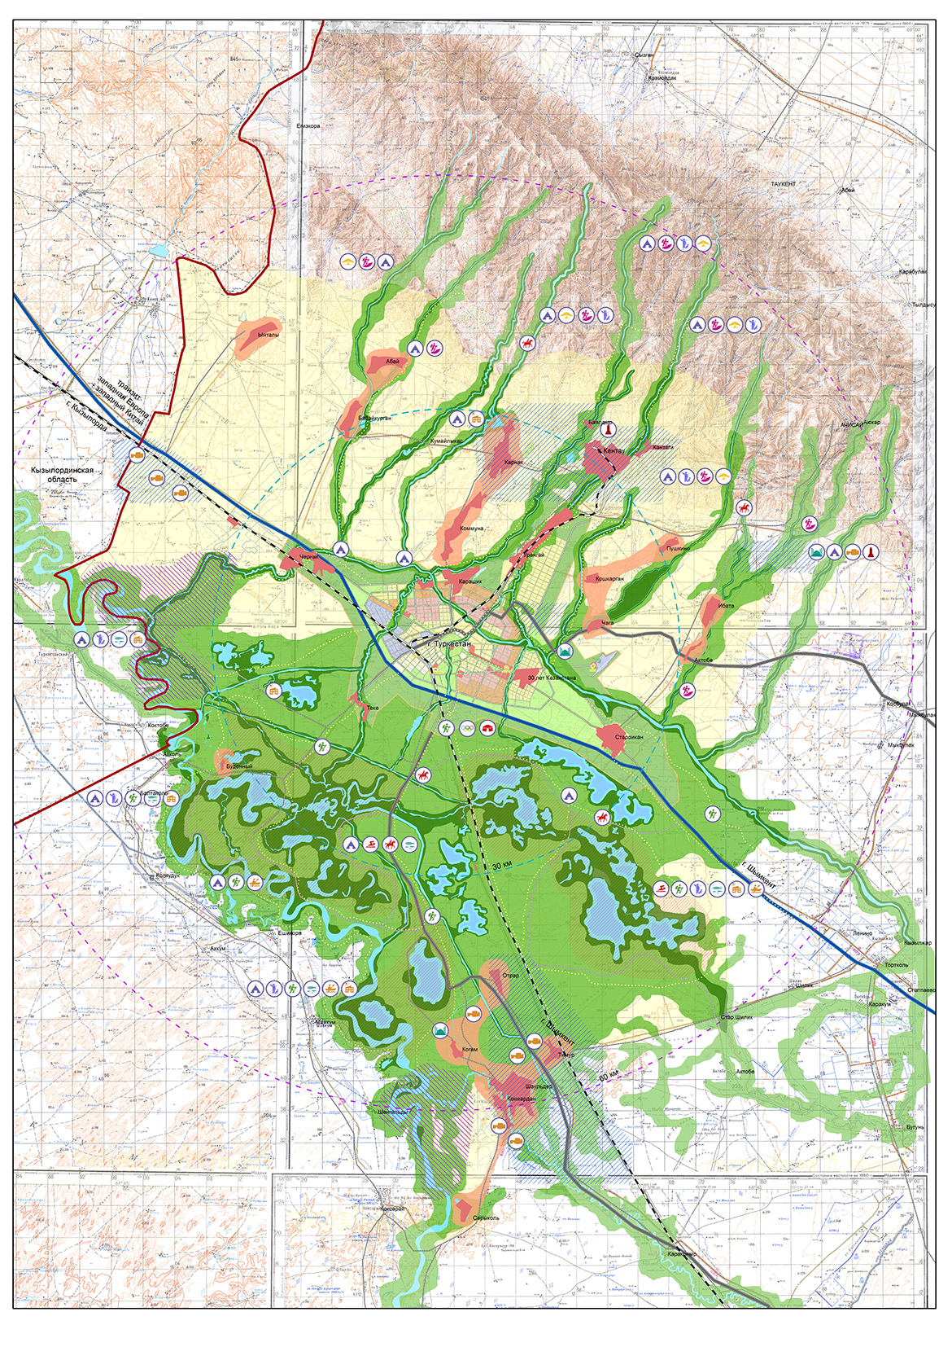

Кроме санитарно-защитной зоны, на данных территориях предусмотрена организация туристических маршрутов, включающих следующие виды туризма:
- древние города;
- памятники современности;
- этноаул;
- дома отдыха;
- кэмпинги;
- лодочные станции;
- конные маршруты;
- дельтапланеризм;
- охота;
- пешие горные маршруты;
- пешие маршруты;
- пляжные территории;
- рыбалка;
- город ремесленников;
- тюркские Олимпийские игры, центр которых расположен южнее планируемой границы города, вдоль трассы Туркестан-Шаульдер.
Предлагаемая развитая система туристических комплексов способна удовлетворить потребности отечественных и зарубежных туристов в плане исторического, духовного, культурного, спортивного направлений. Сформированные туристические зоны и входящие в состав комплексы как многопрофильные образования, в которых наряду с функциональной специализацией (историческая, духовная, познавательная, культурно-развлекательная, спортивная, транзитная и др.) размещаются объекты туристической индустрии, предоставляющие возможность выбора различных форм паломничества, обслуживания, развлечения и проведения досуга.

Предварительные данные к Концепции города Туркестана
Показатели | Единицы измерения | Существующее положение | 2035 год | 2050 год | Перспектива
1 | 2 | 3 | 4 | 5 | 6
Население | тыс. человек | 162,0 | 350,0 | 500,0 | 1000,0
Обеспеченность общей площадью квартир | м2/чел | 22,9 | 26,0 | 30,0 | 30,0
Жилищный фонд | млн. м2 | 3,8 | 9,0 | 15,0 | 30,0
Новое строительство |  |  | 6,0 | 6,0 | 15,0
Прирост населения | тыс. человек |  |  |  | 500
Приложение 1
к Концепции генерального плана по развитию
города Туркестана как культурно-духовного
центра тюркского мира

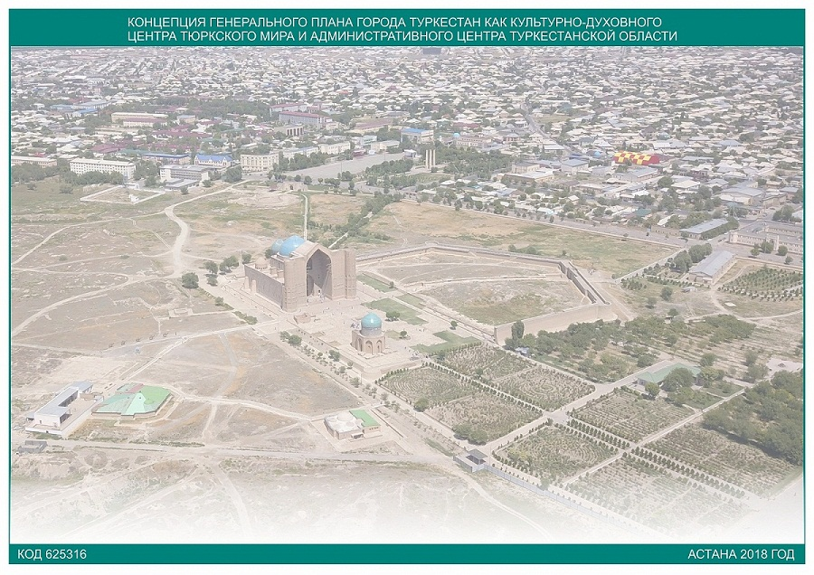

Приложение 2
к Концепции генерального плана по развитию
города Туркестана как культурно-духовного
центра тюркского мира

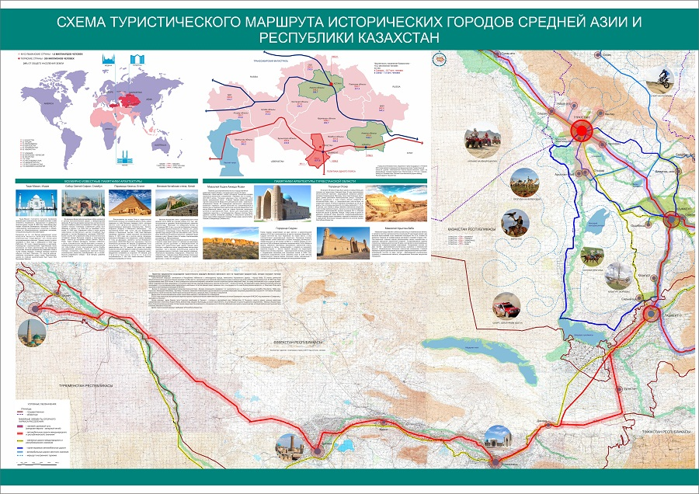

Приложение 3
к Концепции генерального плана по развитию
города Туркестана как культурно-духовного
центра тюркского мира

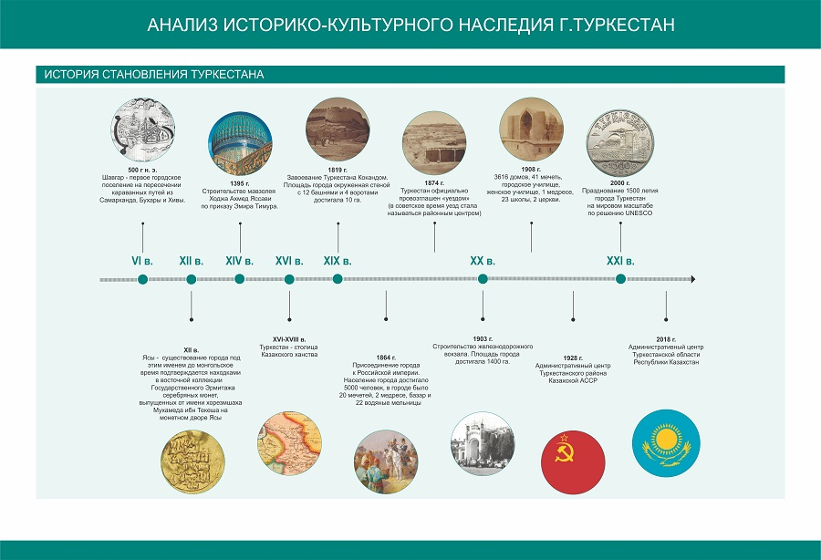

Приложение 4
к Концепции генерального плана по развитию
города Туркестана как культурно-духовного
центра тюркского мира

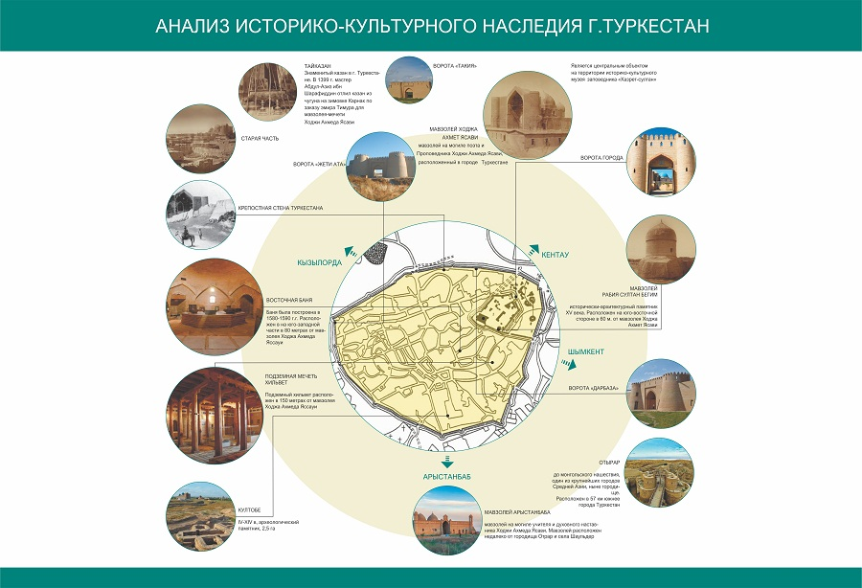

Приложение 5
к Концепции генерального плана по развитию
города Туркестана как культурно-духовного
центра тюркского мира

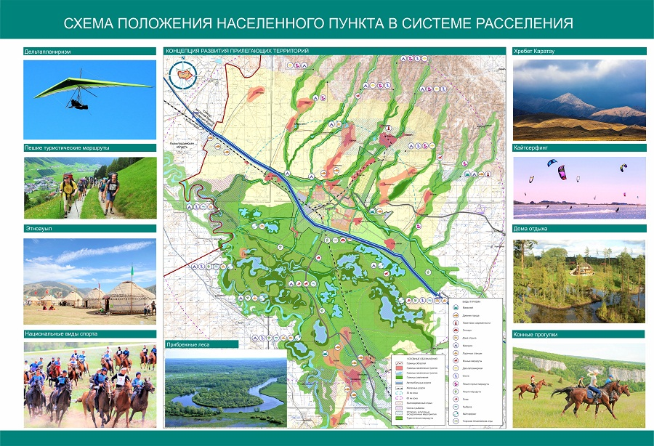

Приложение 6
к Концепции генерального плана по развитию
города Туркестана как культурно-духовного
центра тюркского мира

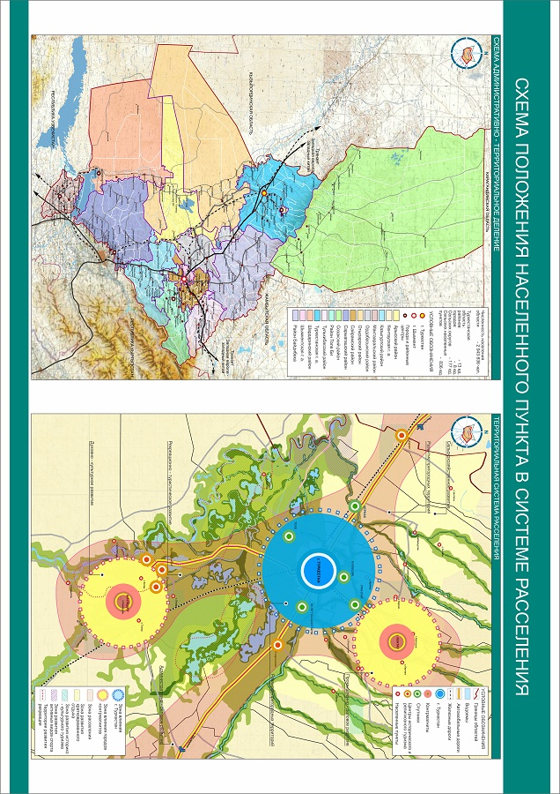

Приложение 7
к Концепции генерального плана по развитию
города Туркестана как культурно-духовного
центра тюркского мира

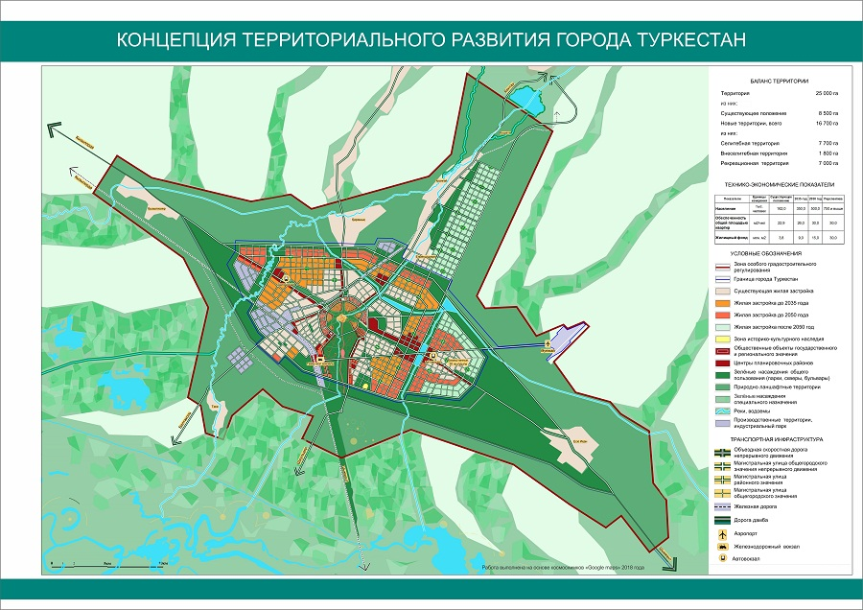

Приложение 8
к Концепции генерального плана по развитию
города Туркестана как культурно-духовного
центра тюркского мира

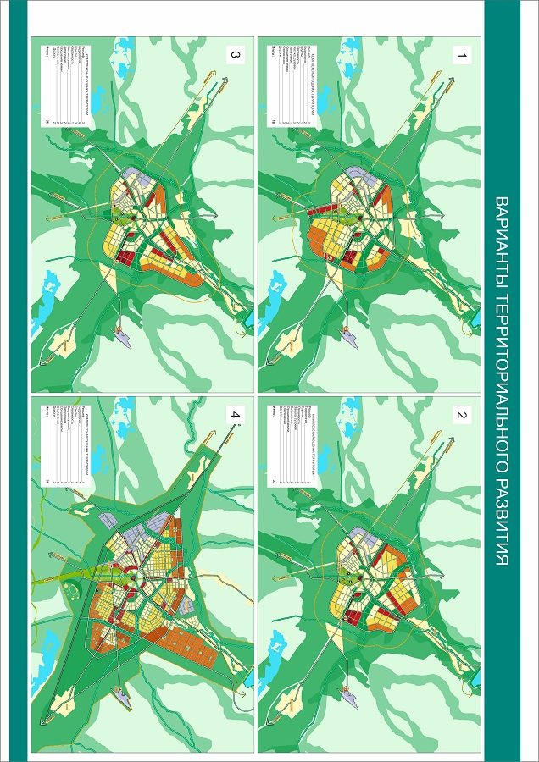

Приложение 9
к Концепции генерального плана по развитию
города Туркестана как культурно-духовного
центра тюркского мира

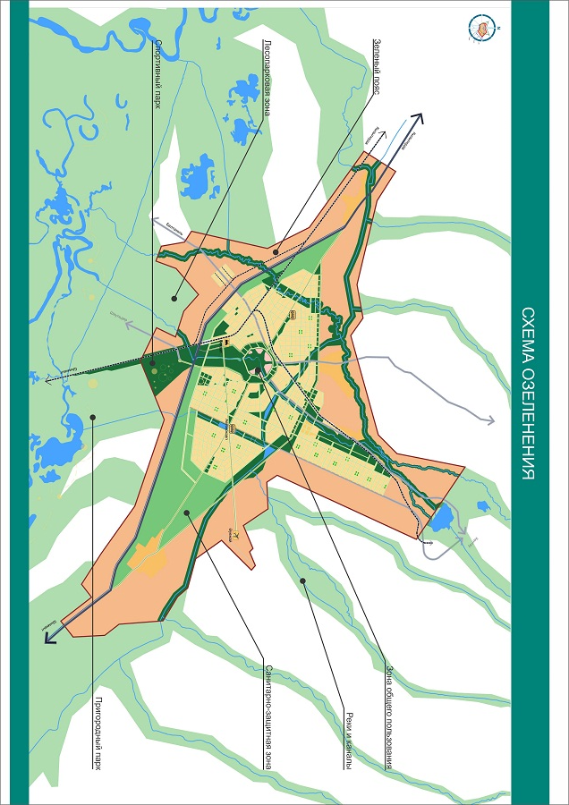

Приложение 10
к Концепции генерального плана по развитию
города Туркестана как культурно-духовного
центра тюркского мира

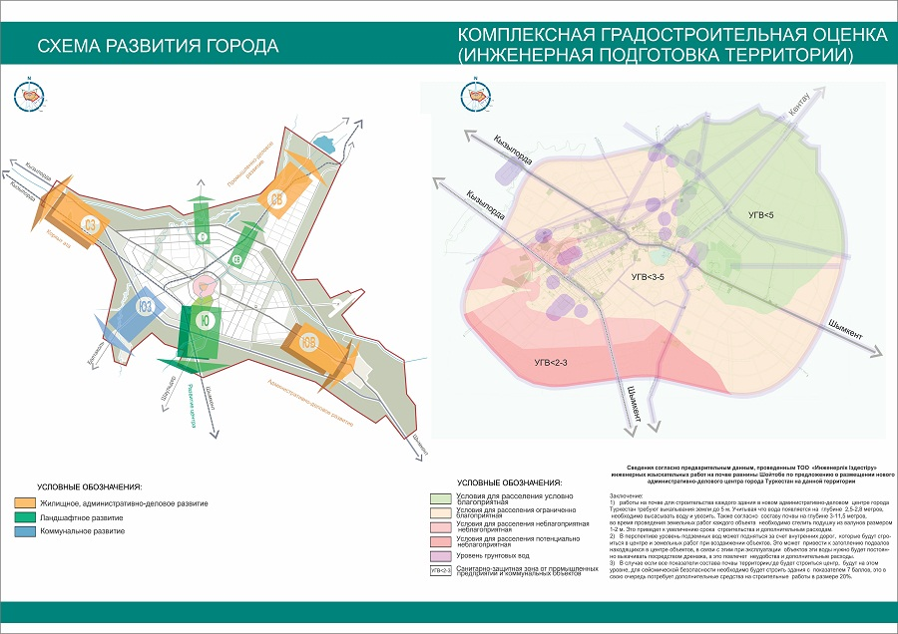

Приложение 11
к Концепции генерального плана по развитию
города Туркестана как культурно-духовного
центра тюркского мира

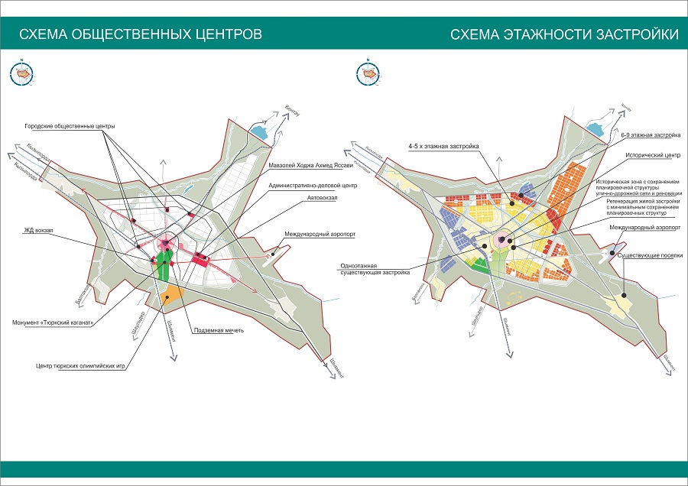

Приложение 12
к Концепции генерального плана по развитию
города Туркестана как культурно-духовного
центра тюркского мира

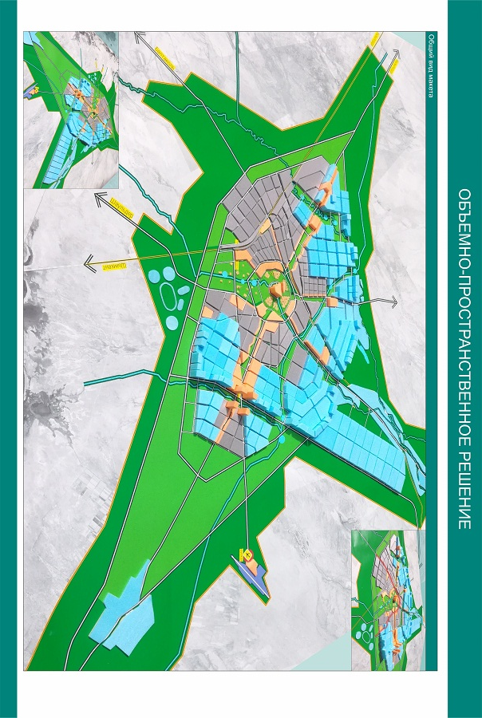

Приложение 13
к Концепции генерального плана по развитию
города Туркестана как культурно-духовного
центра тюркского мира

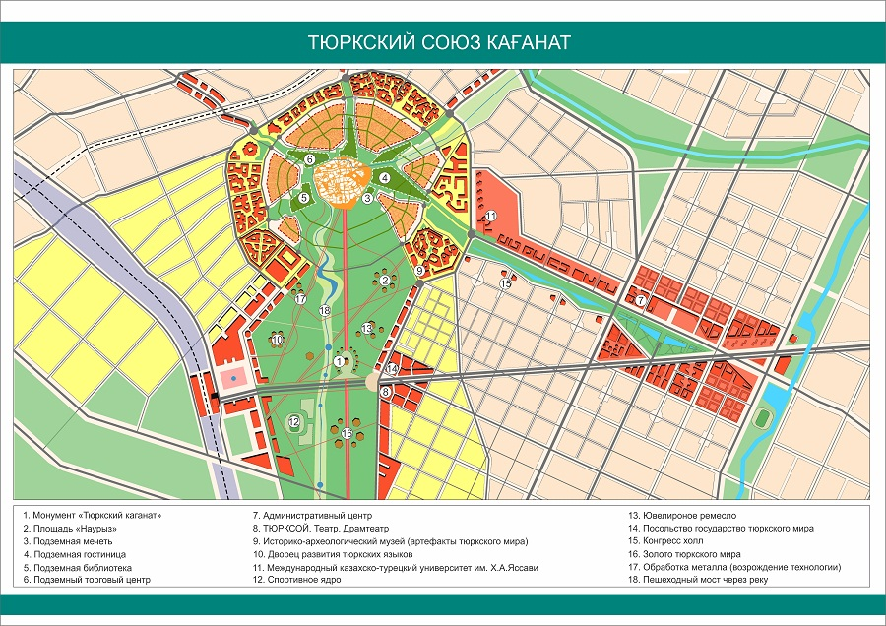

Приложение 14
к Концепции генерального плана по развитию
города Туркестана как культурно-духовного
центра тюркского мира

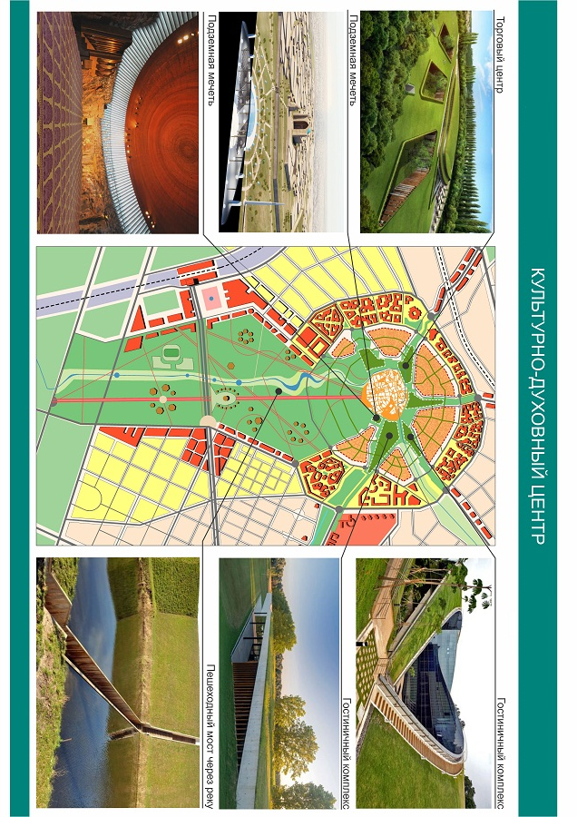

Приложение 15
к Концепции генерального плана по развитию
города Туркестана как культурно-духовного
центра тюркского мира

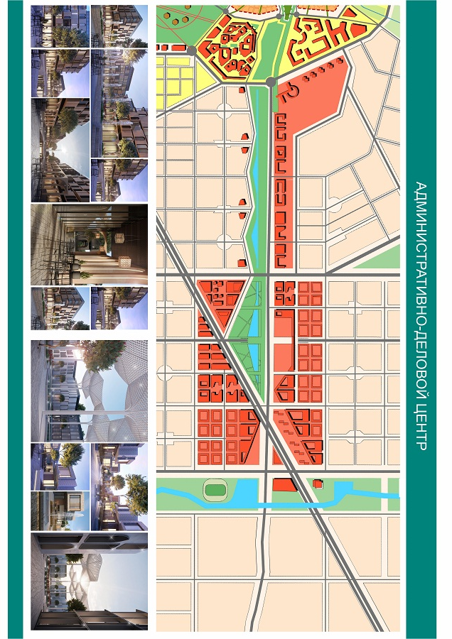

Приложение 16
к Концепции генерального плана по развитию
города Туркестана как культурно-духовного
центра тюркского мира

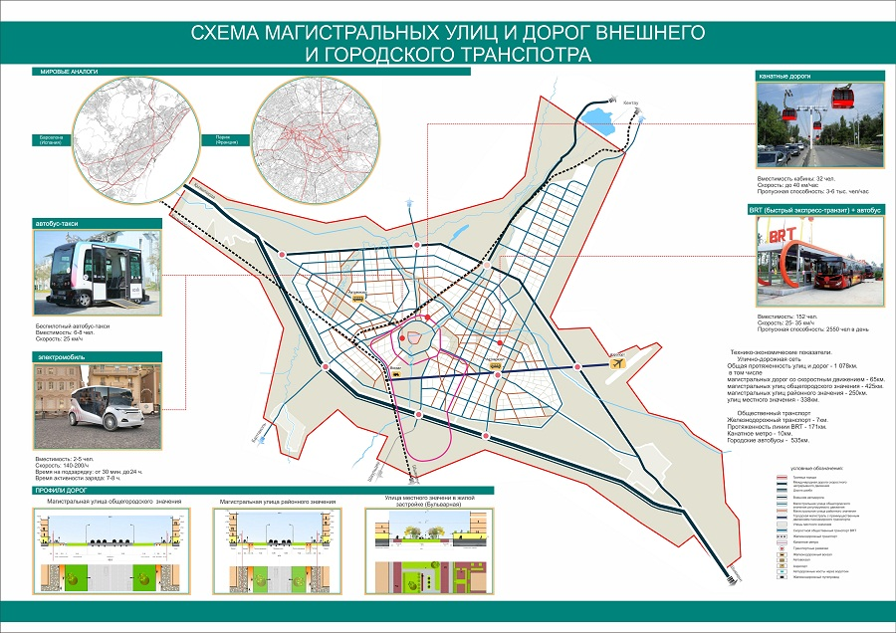

Приложение 17
к Концепции генерального плана по развитию
города Туркестана как культурно-духовного
центра тюркского мира

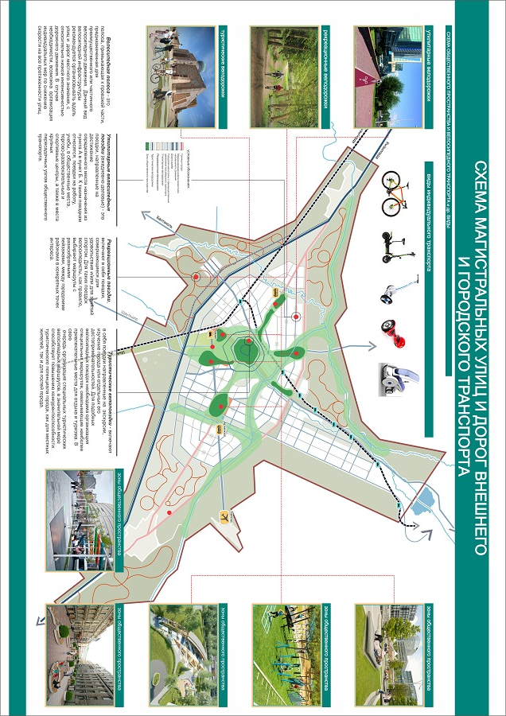

Приложение 18
к Концепции генерального плана по развитию
города Туркестана как культурно-духовного
центра тюркского мира

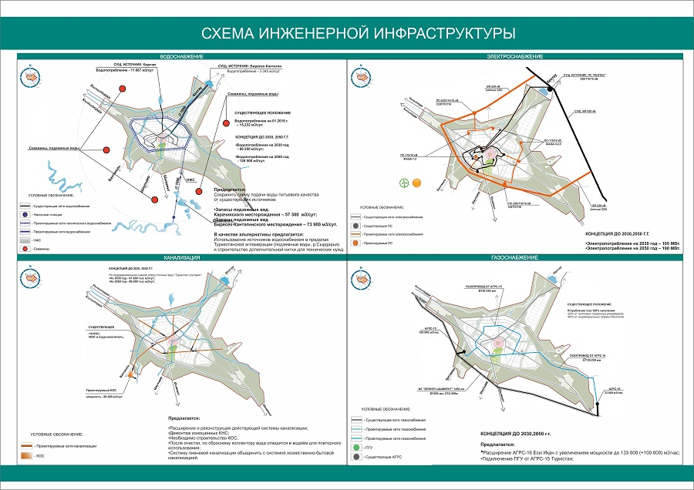

Приложение 19
к Концепции генерального плана по развитию
города Туркестана как культурно-духовного
центра тюркского мира

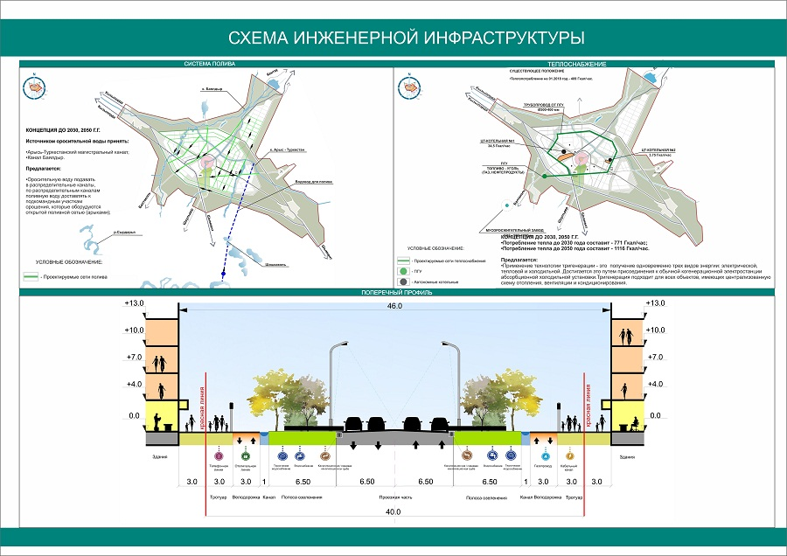

© 2012. РГП на ПХВ «Институт законодательства и правовой информации Республики Казахстан» Министерства юстиции Республики Казахстан

